**Лабораторная работа №1**

**Выполнил**: Халамов Николай, 453503. Вариант 28.

**Тема**: Система контроля версий Git.

**Цель**: Познакомиться с возможностями и получить практические навыки работы с системой контроля версий Git.

**Задание:**

1. Подготовка рабочего окружения для Windows  
   a. Установка Git  
   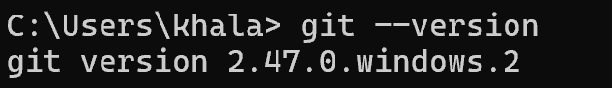  
   b. Выполнение базовых настроек  
   

Установка имени и почты

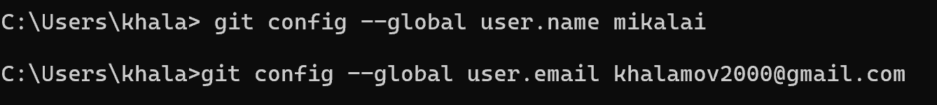

Проверка

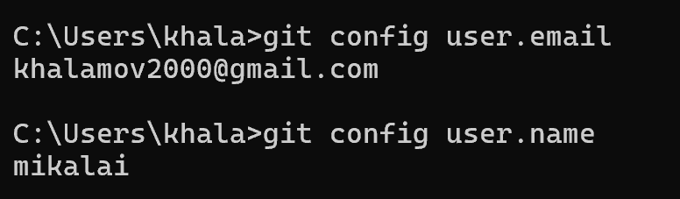

Редактор



Установленные настройки

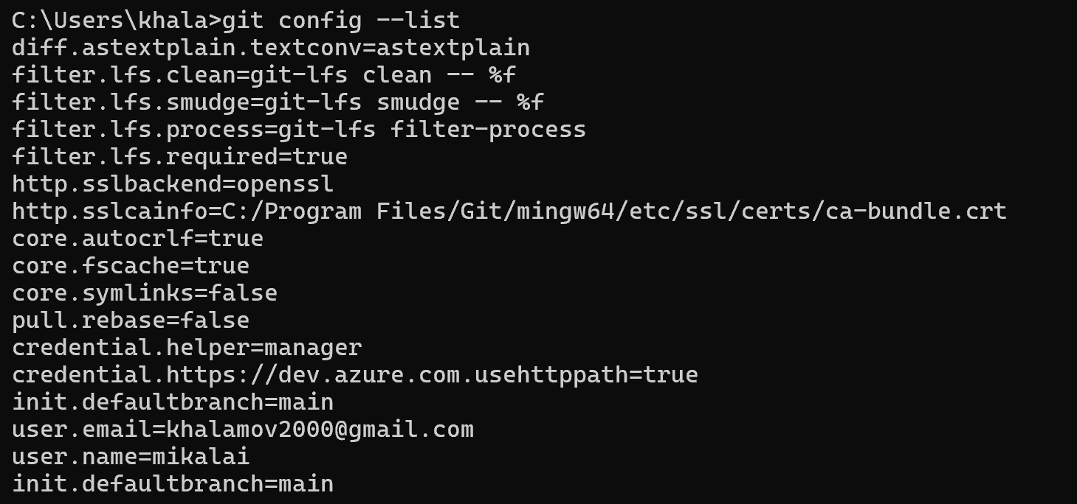

1. Создание структуры папок (использовать командную строку) и поместить в репозиторий Git на своем локальном компьютере  
   Создание структуры папок:

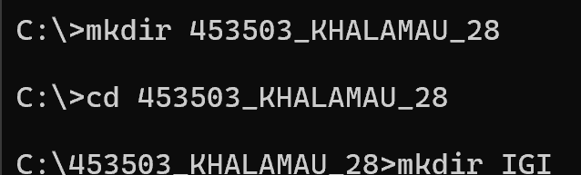

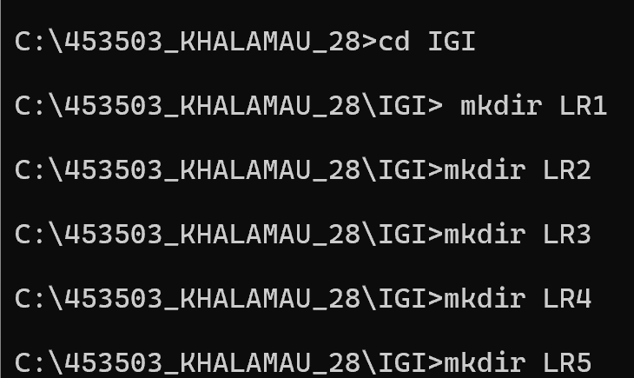

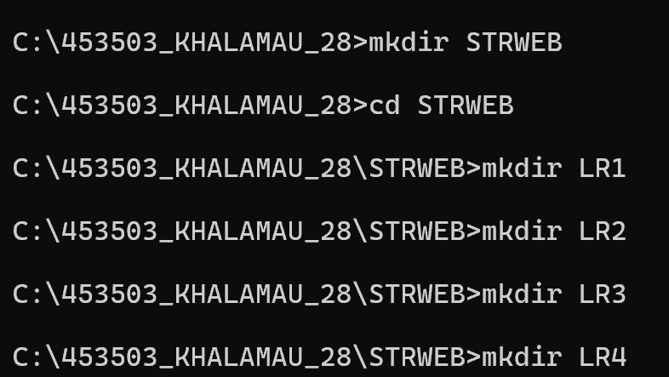

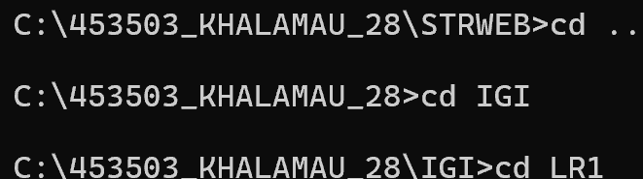

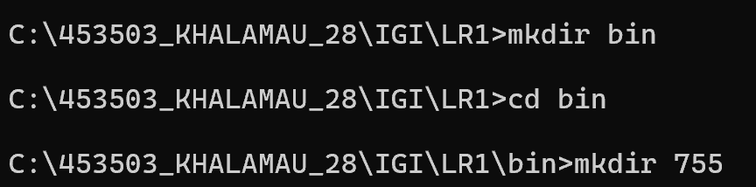

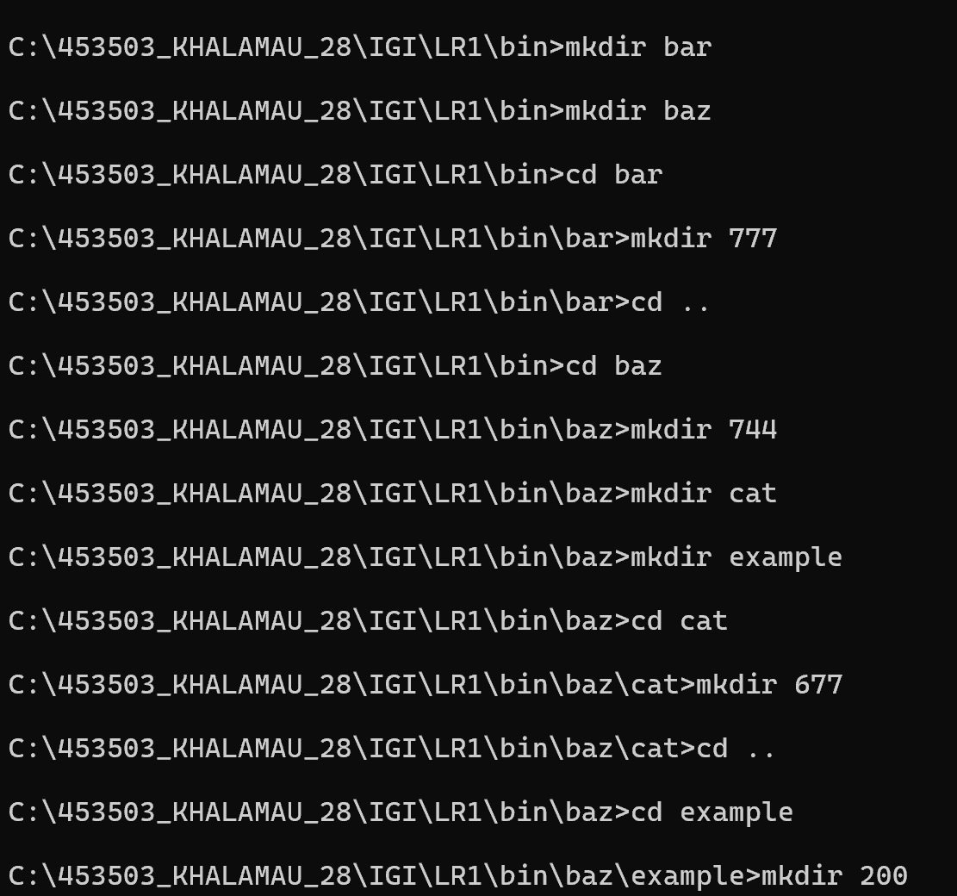

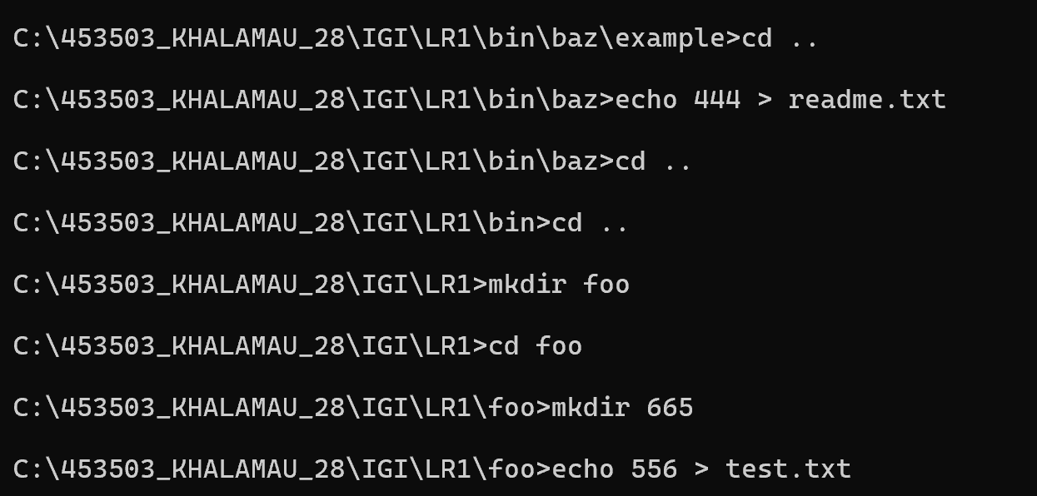

Добавление файлов

(в каждую папку поместите файл ИмяПапкиTest.txt)

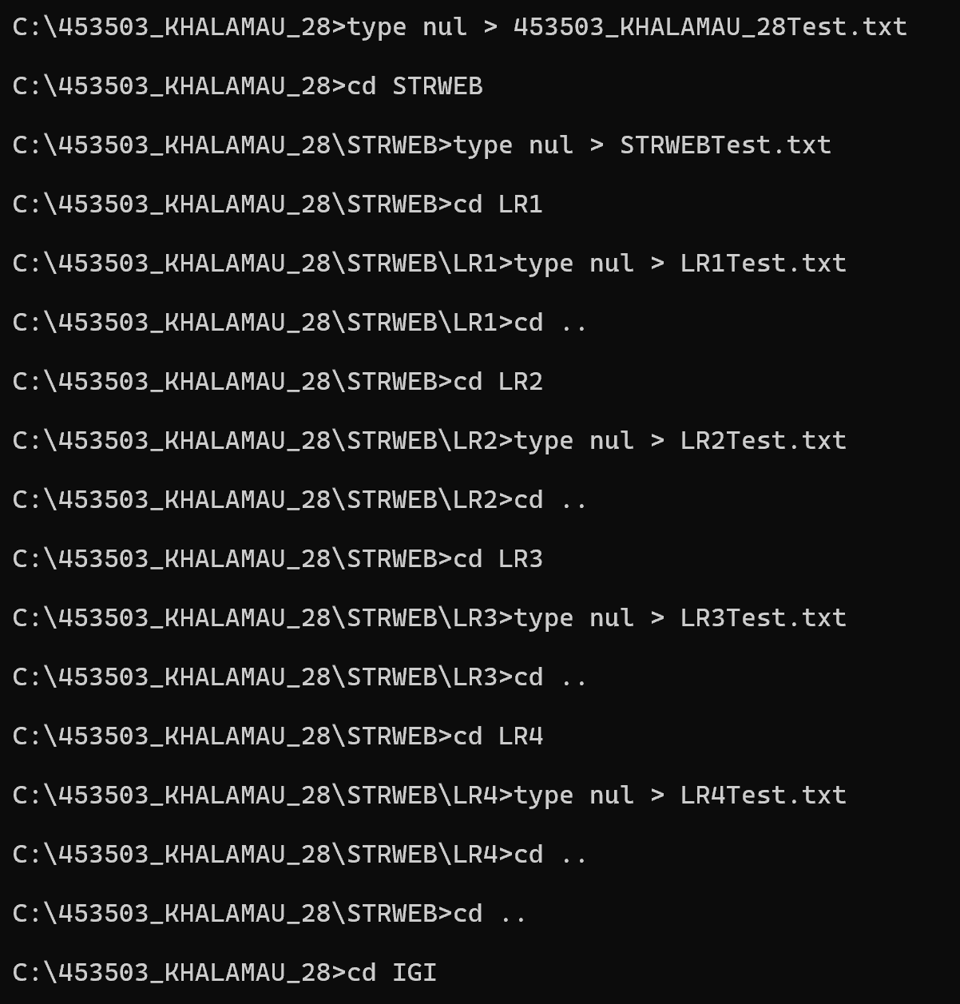

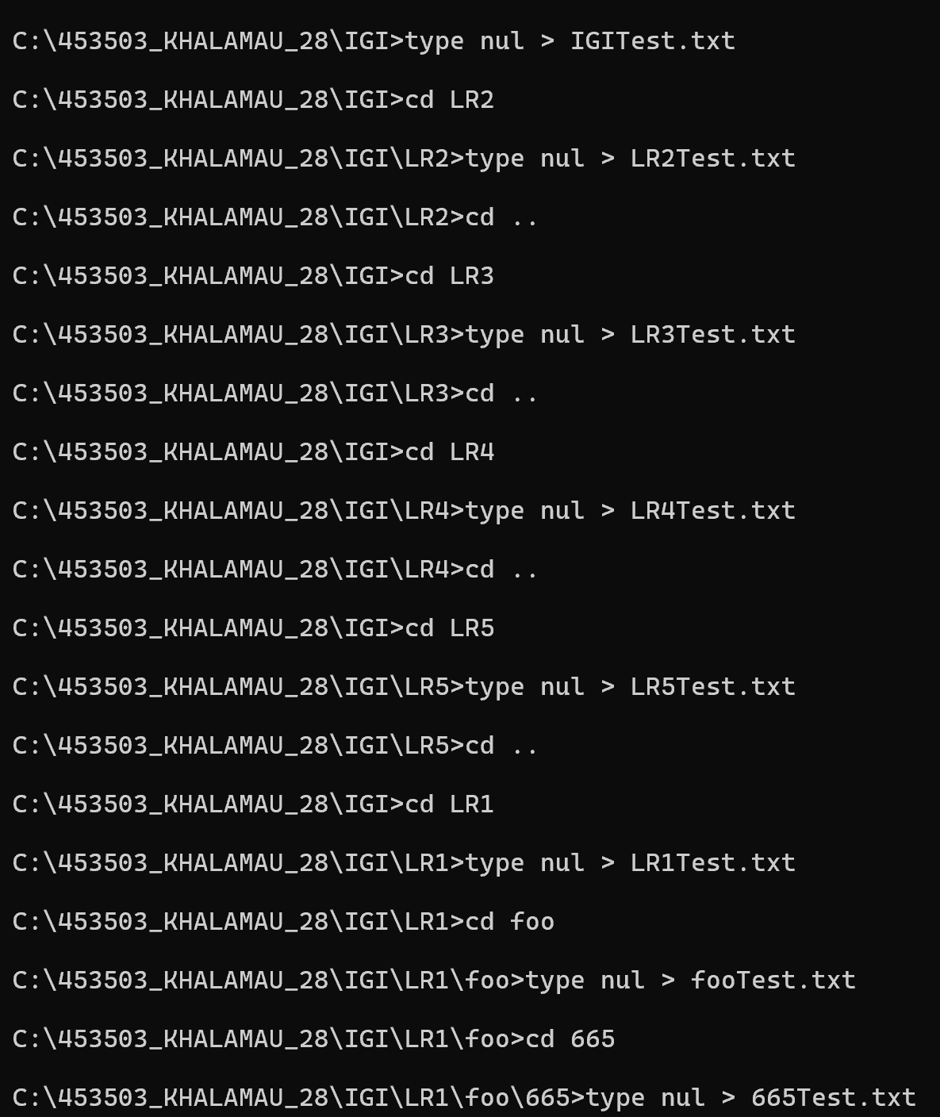

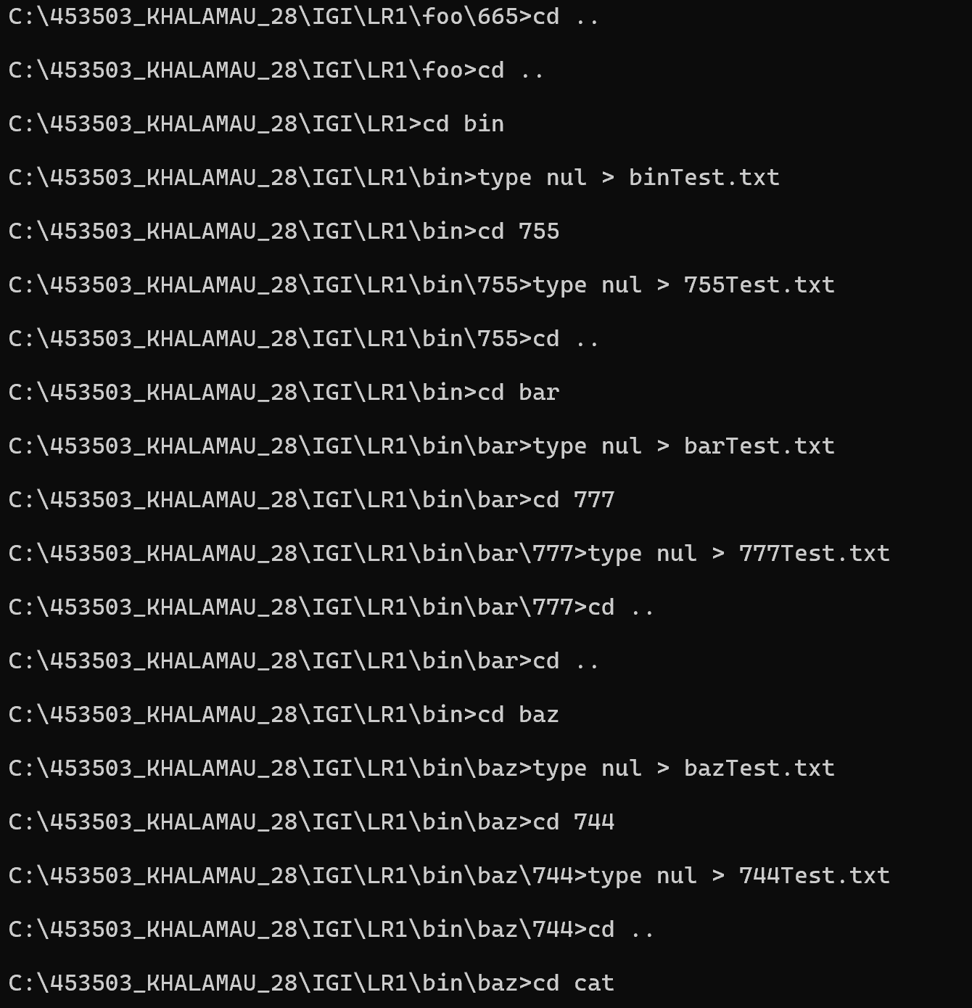

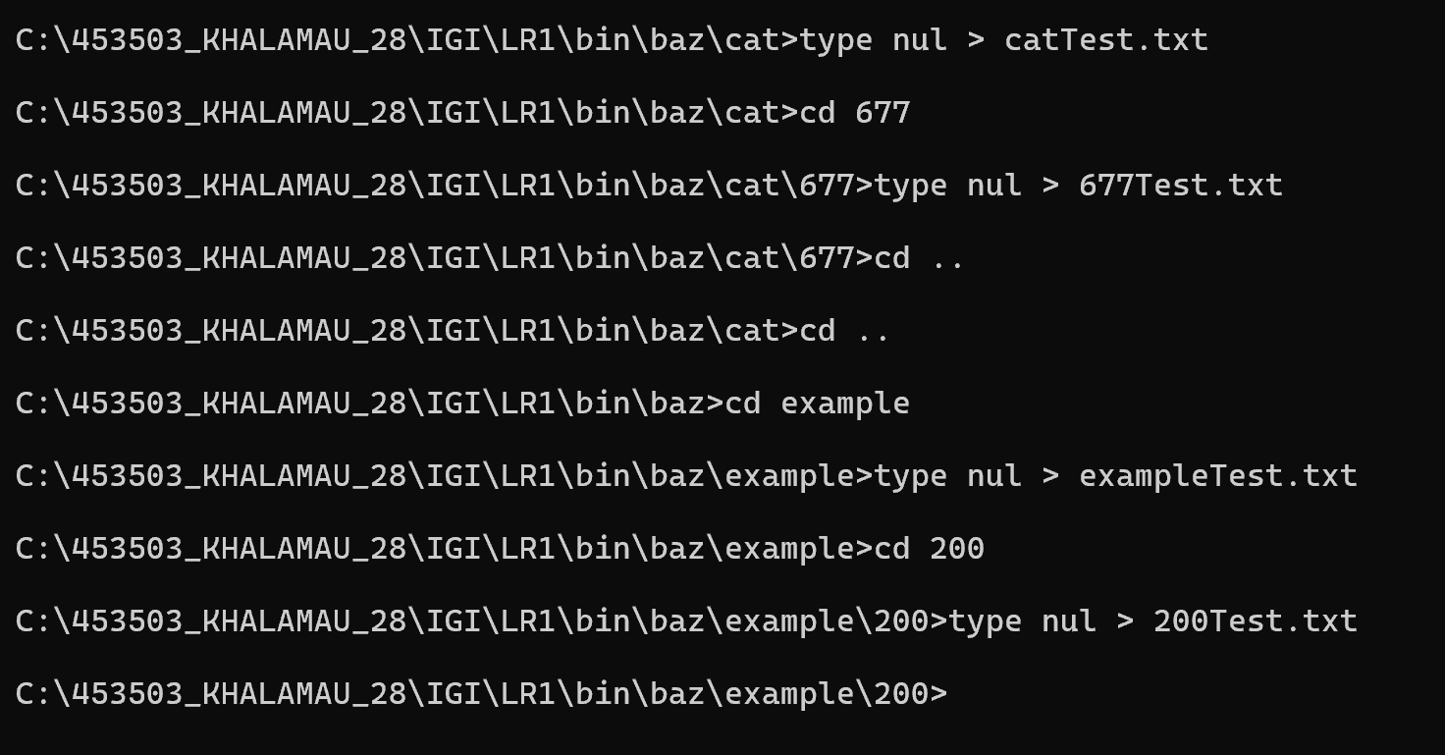

Результат без файлов:  
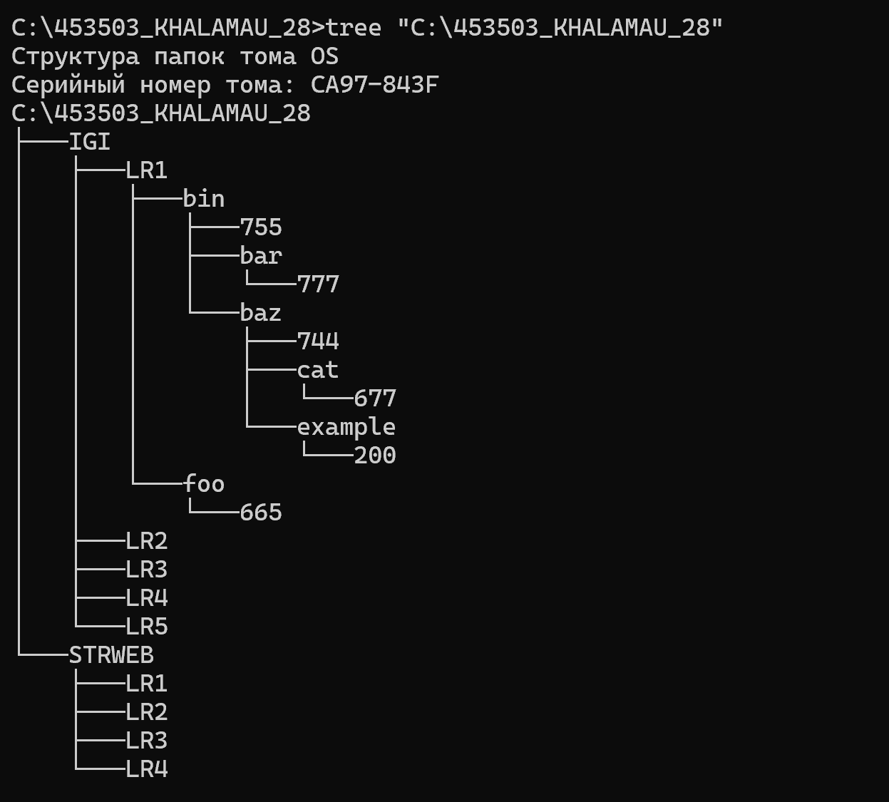

Результат с отображением файлов:  
 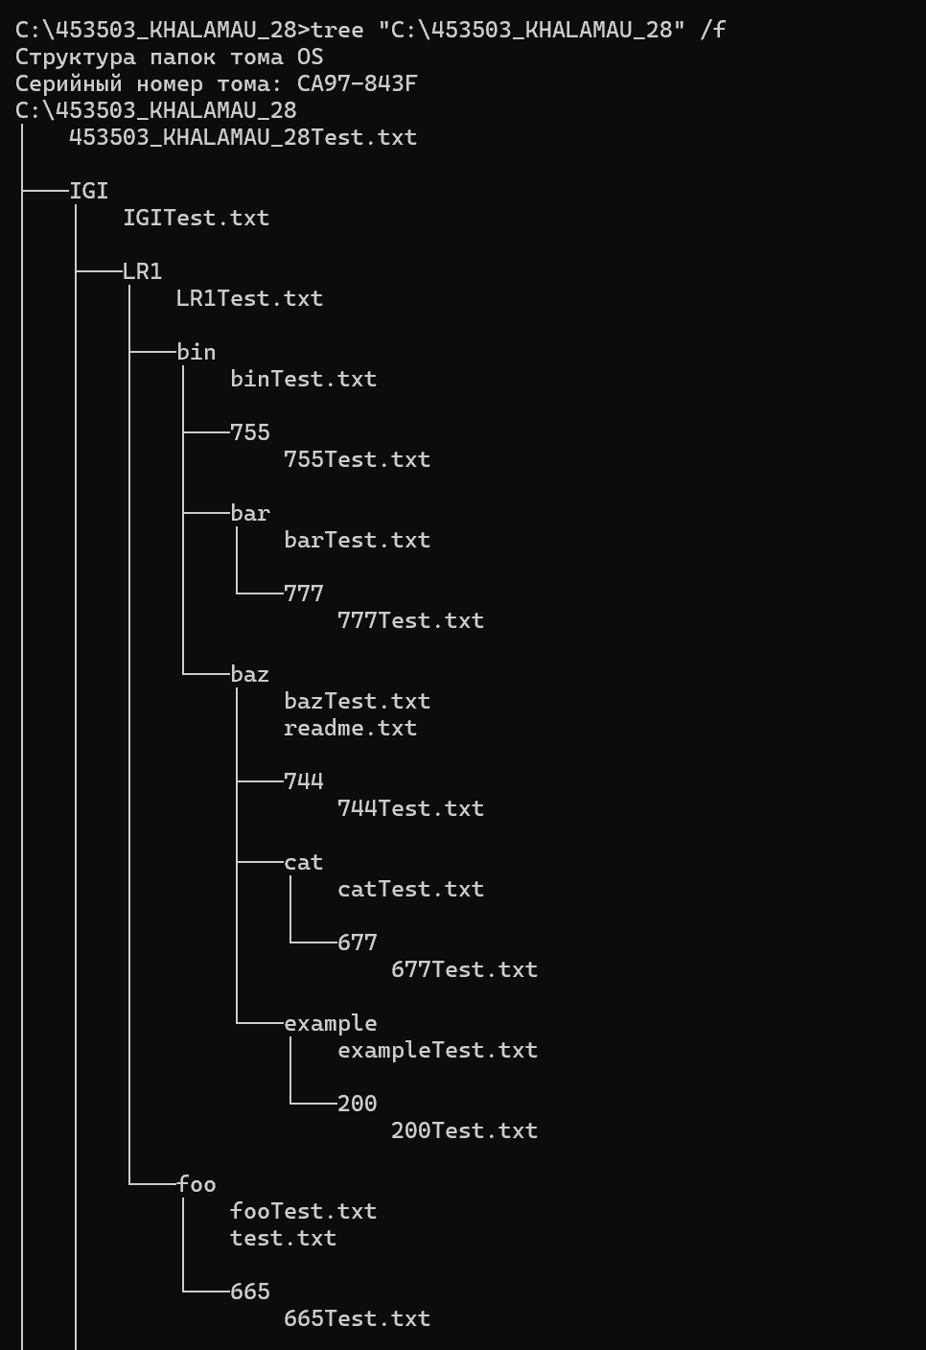

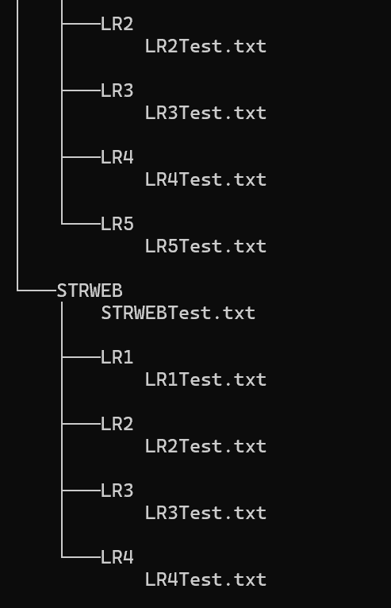

Создание файла с отчетом:  


Создание репозитория:

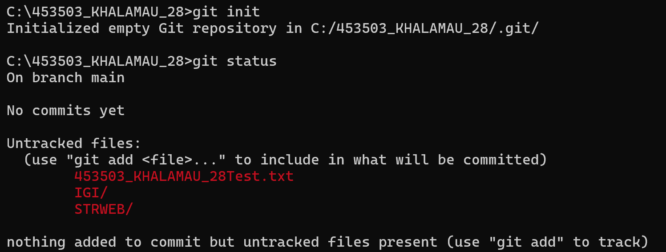

1. Создайте репозиторий внутри папки LR1 с помощью клонирования проекта с сайта github.com (<https://github.com/smartiqaorg/geometric_lib>).

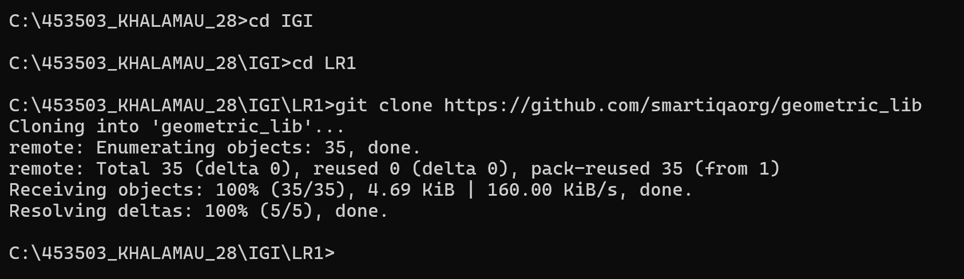

1. Выполните следующие действия, каждый раз проверяя состояние файлов в локальном репозитории до и после выполнения операции:
   1. сделать индексацию нескольких файлов в вашем Git-репозитории (git add …)

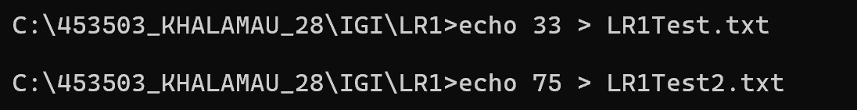

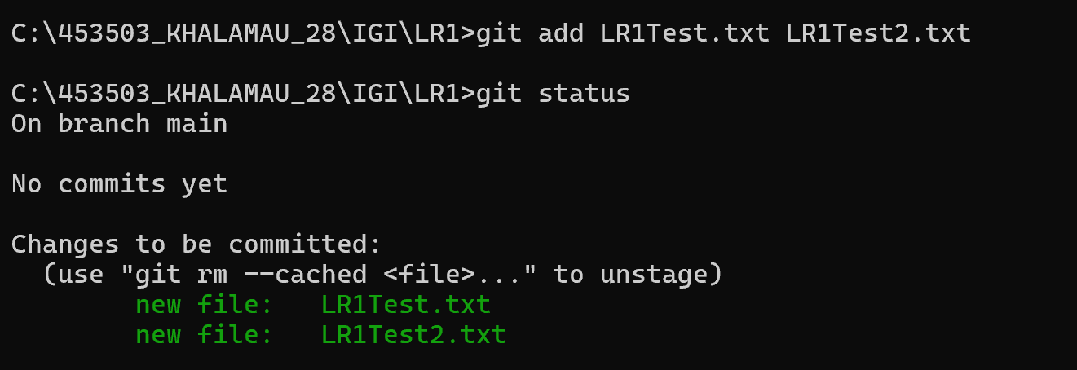

* 1. внесите изменения в файлы

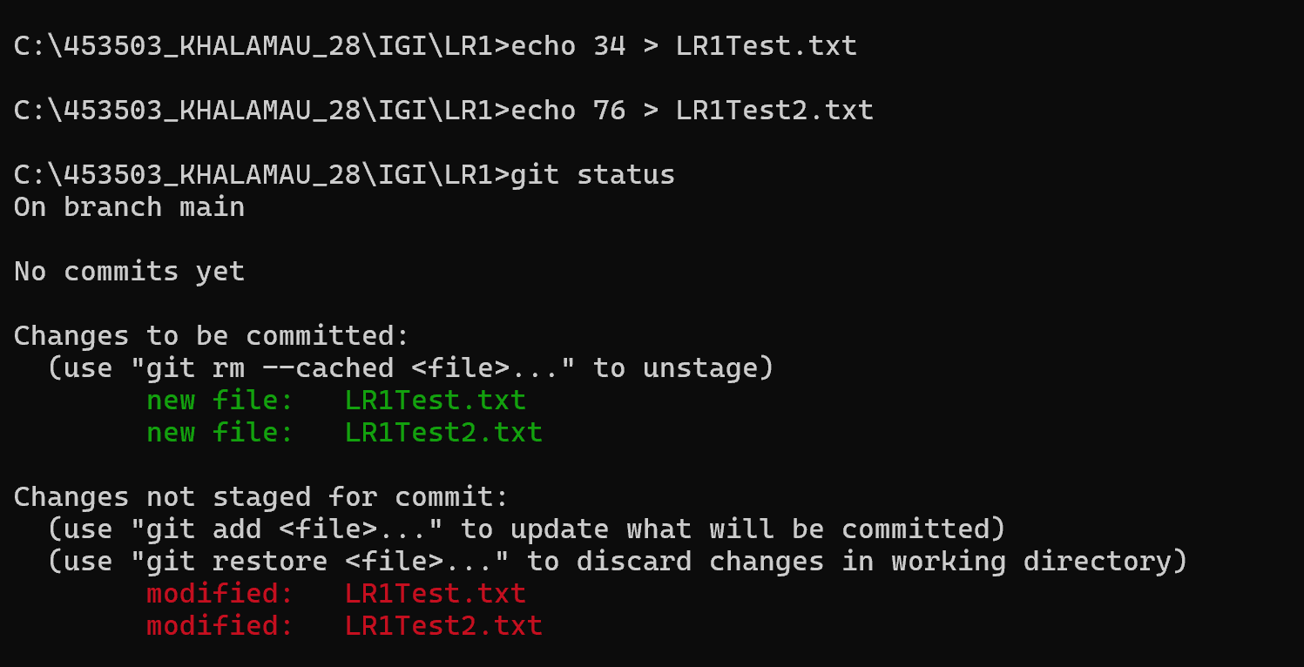

* 1. выполните коммиты к проиндексированным файлам

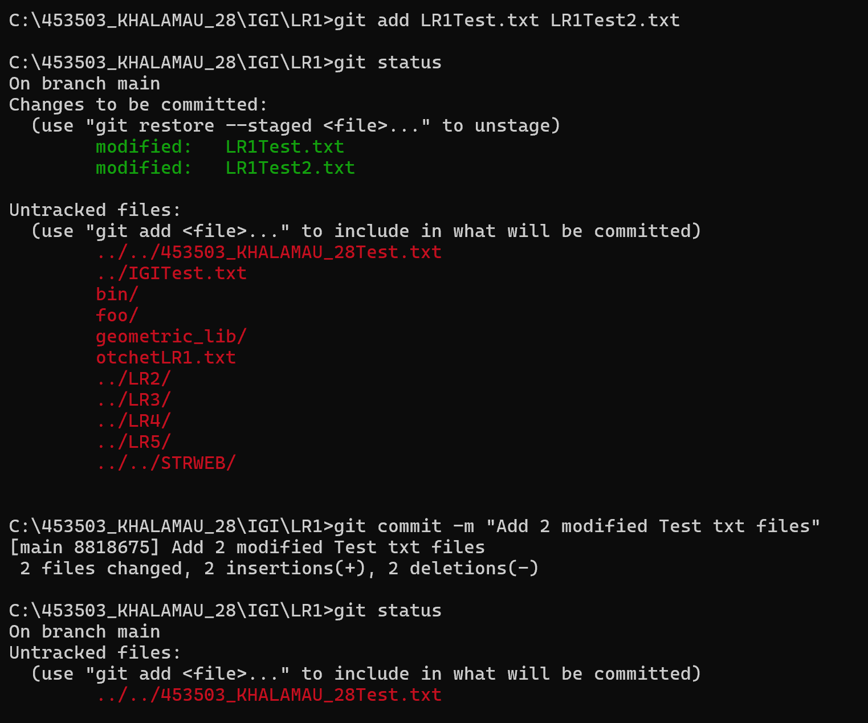

* 1. добавьте и удалите файлы (один и группу файлов с определенным расширением)

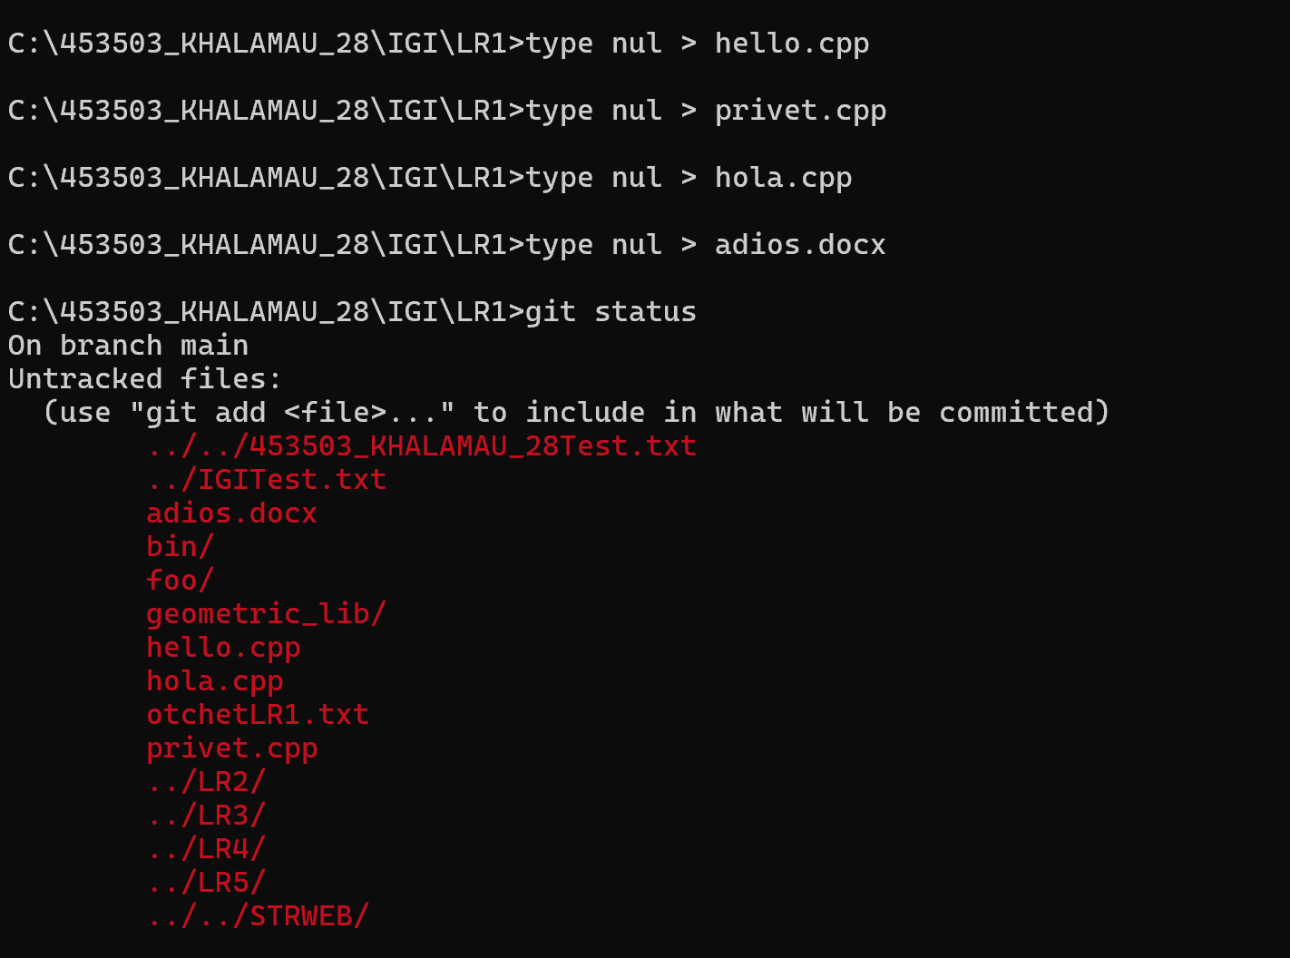

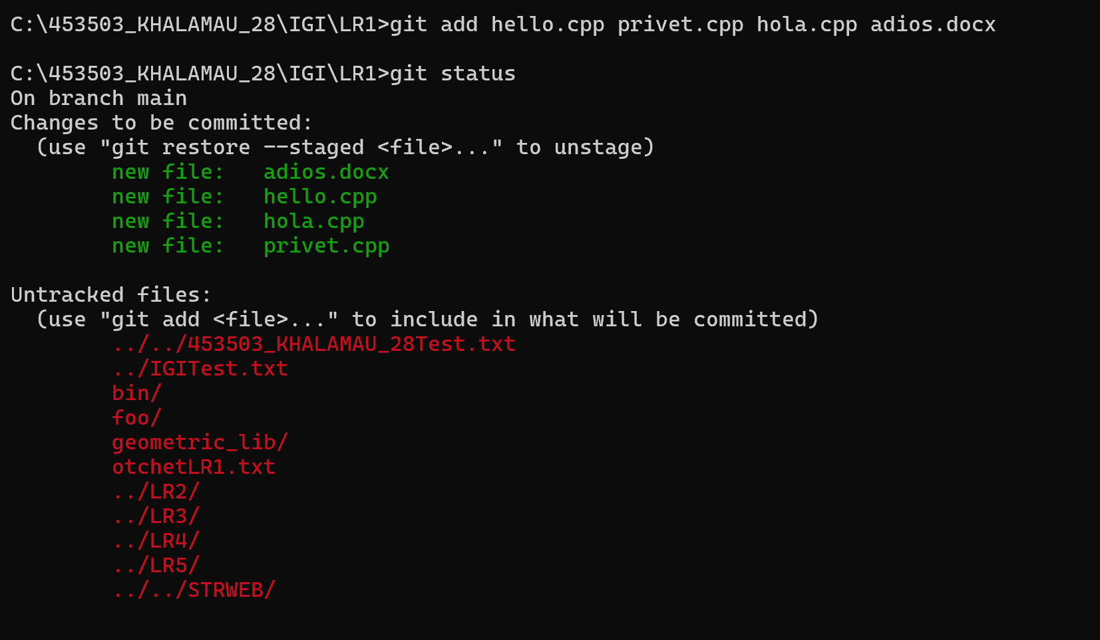

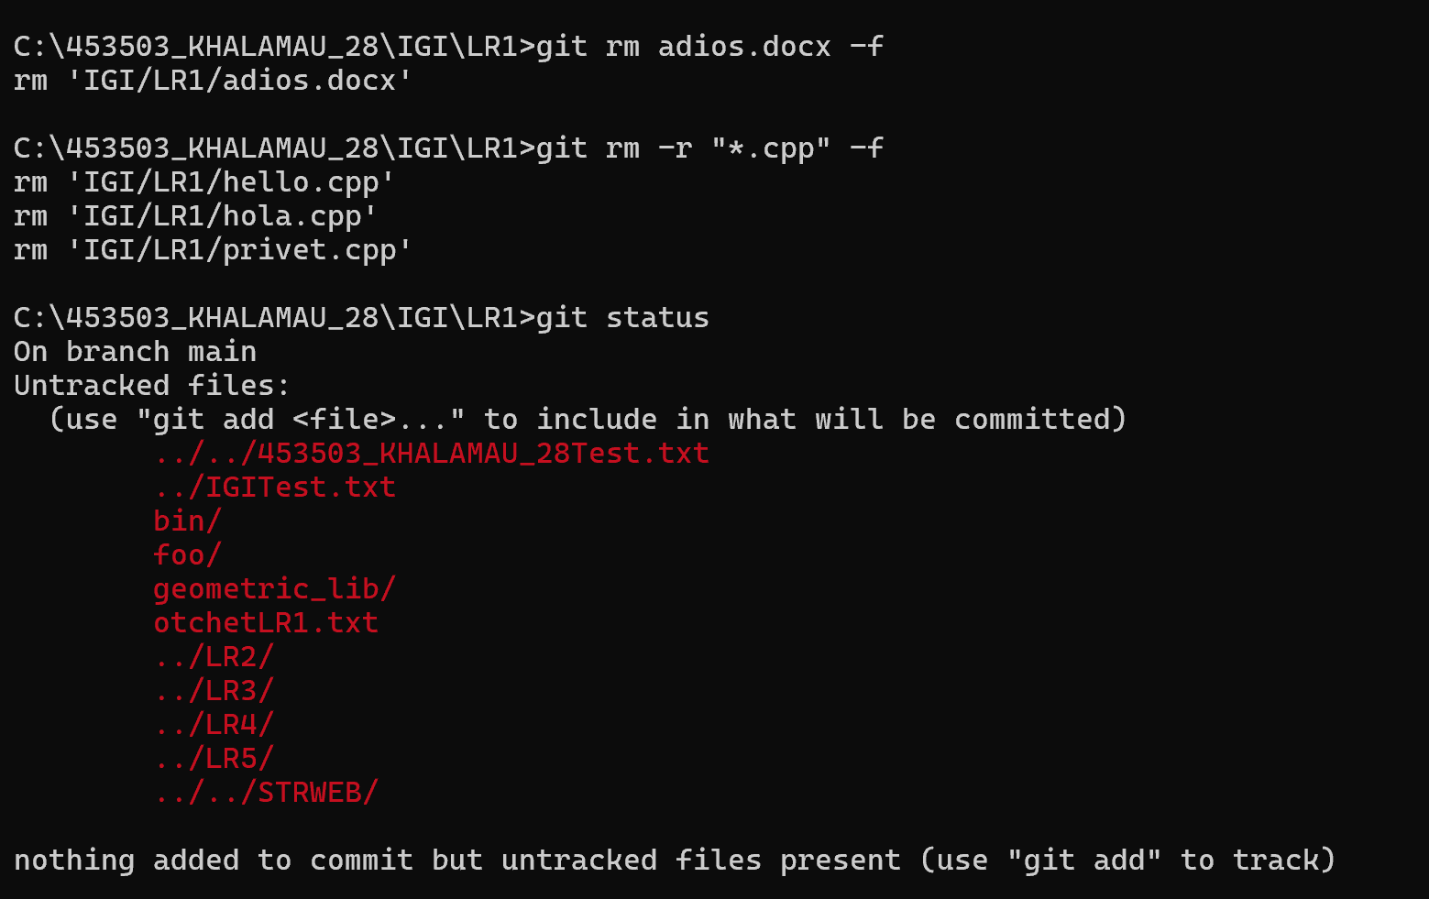

* 1. переименуйте файлы

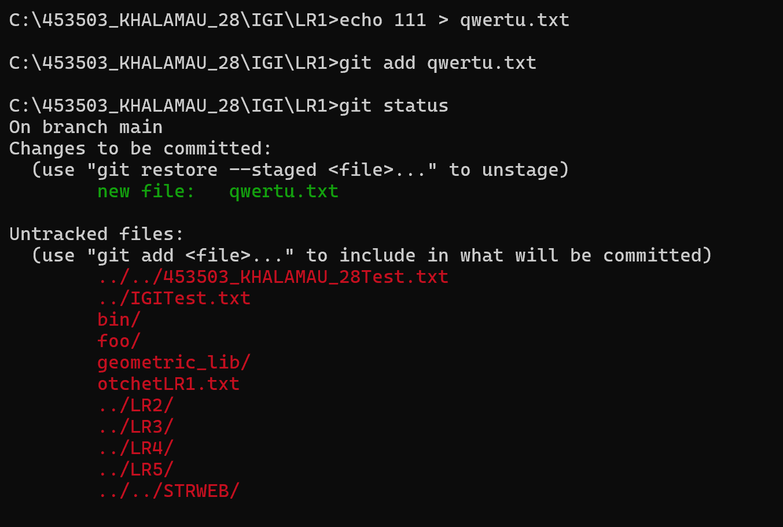

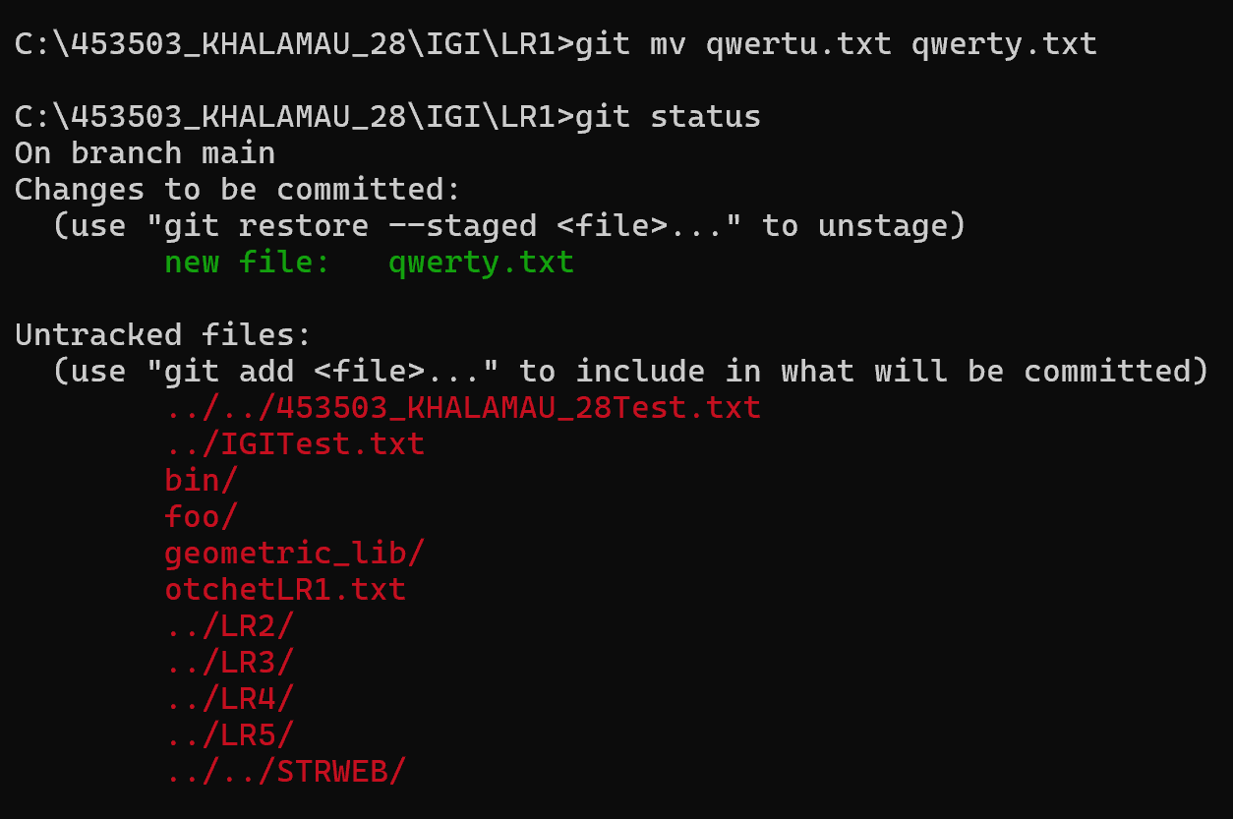

* 1. создайте для IGI и STRWEB, а также для каждой ЛР, вложенной в них, отдельные ветки, переместите папки и файлы на соответствующие ветки

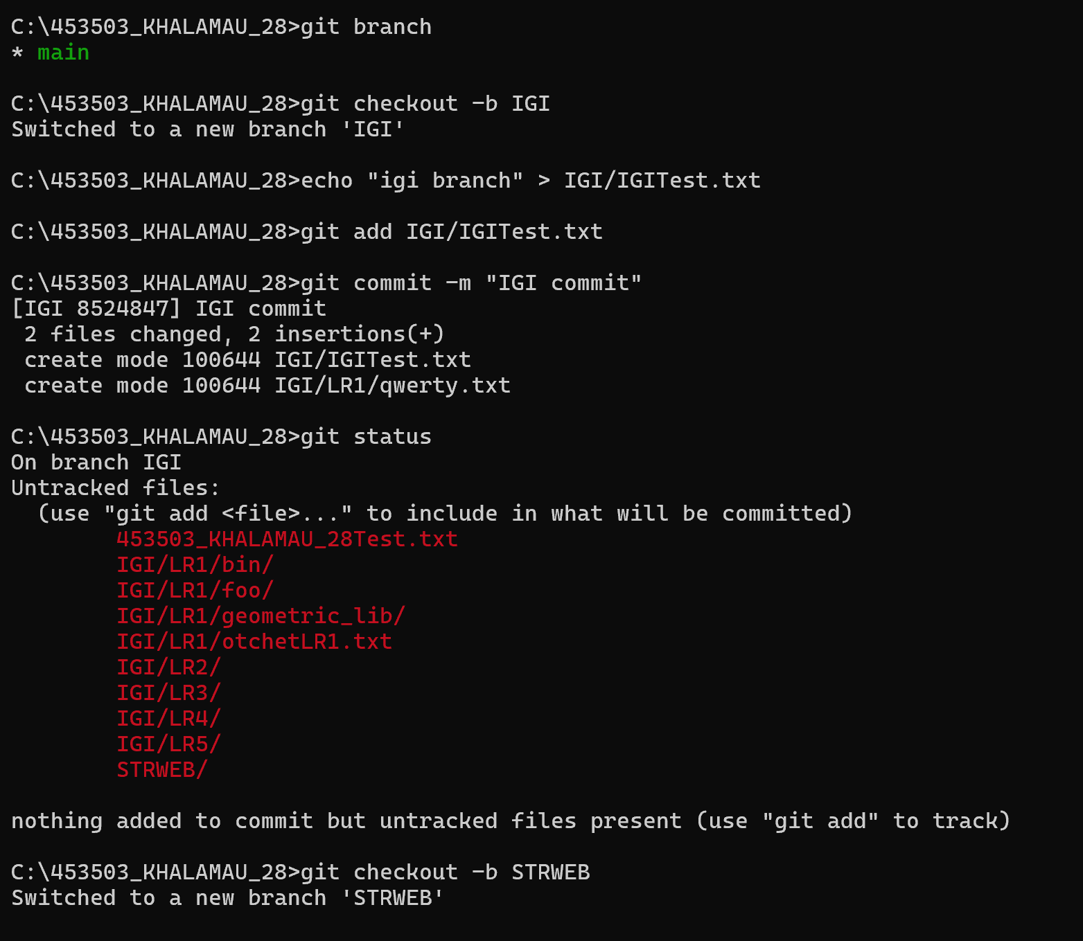

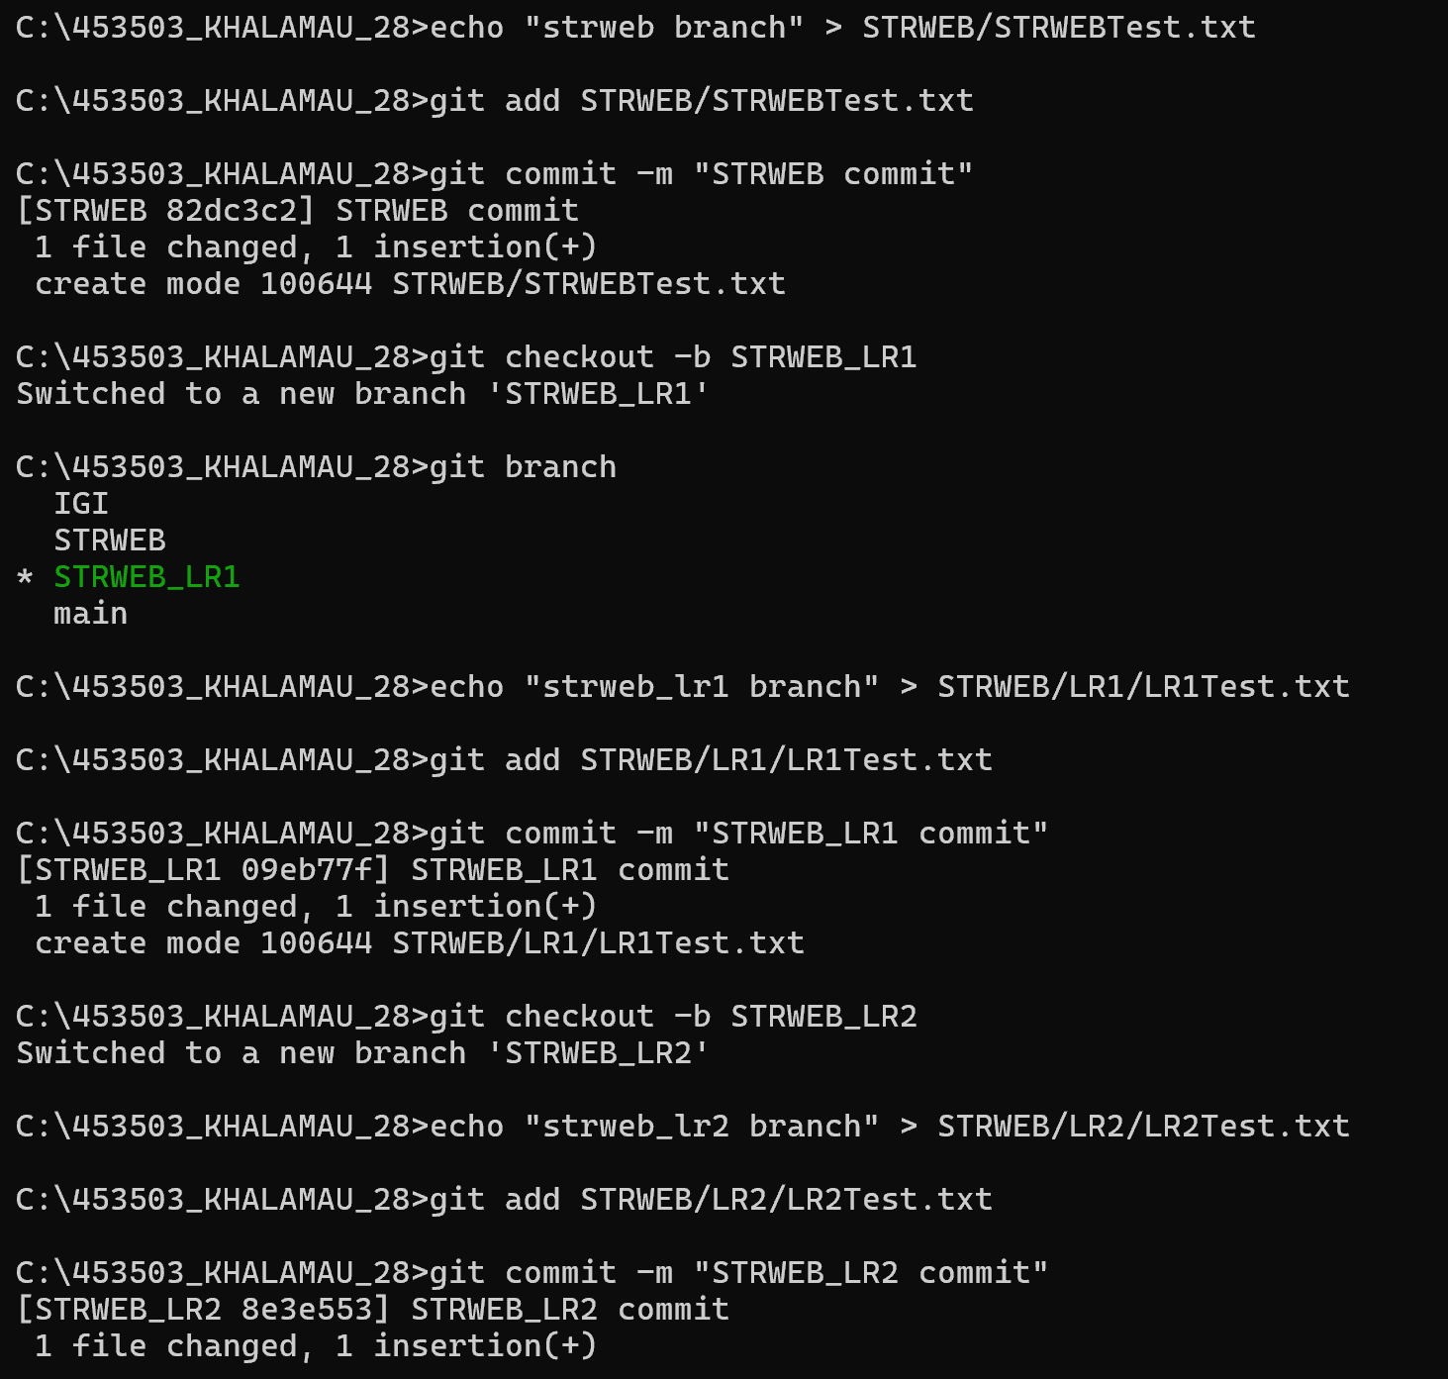

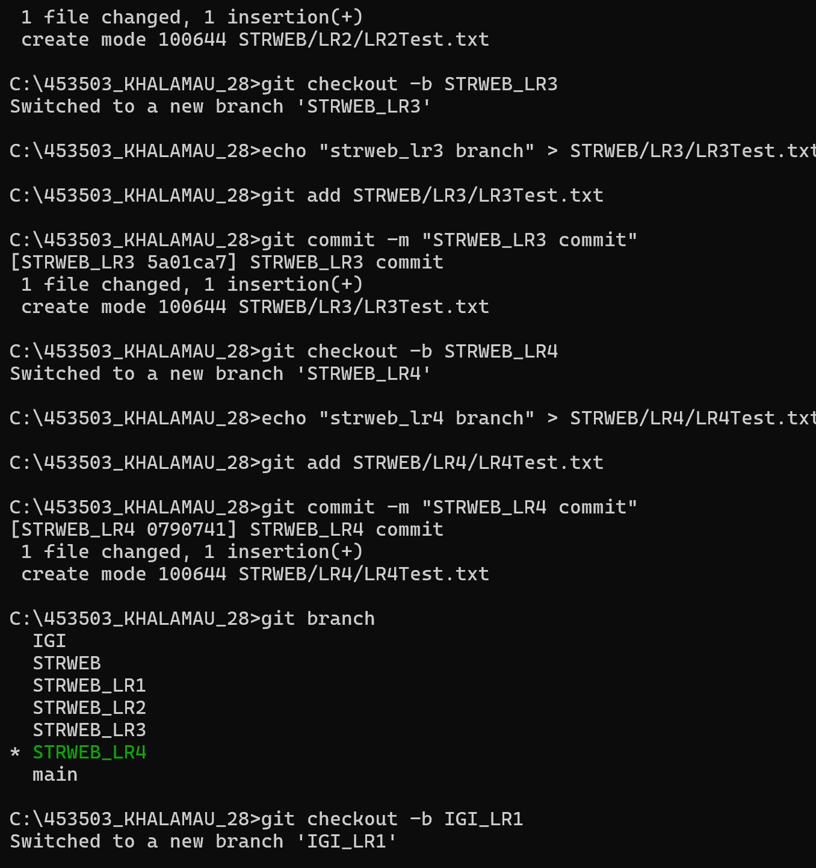

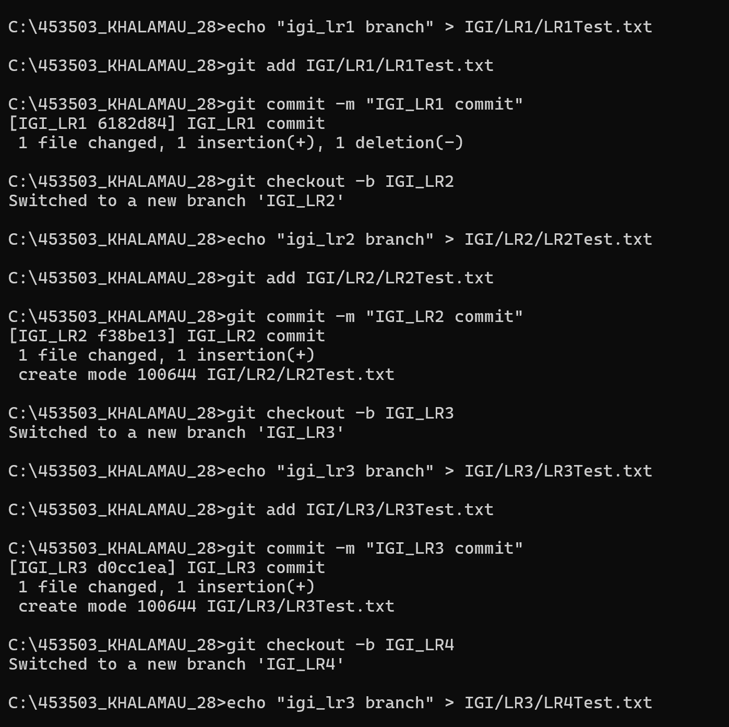

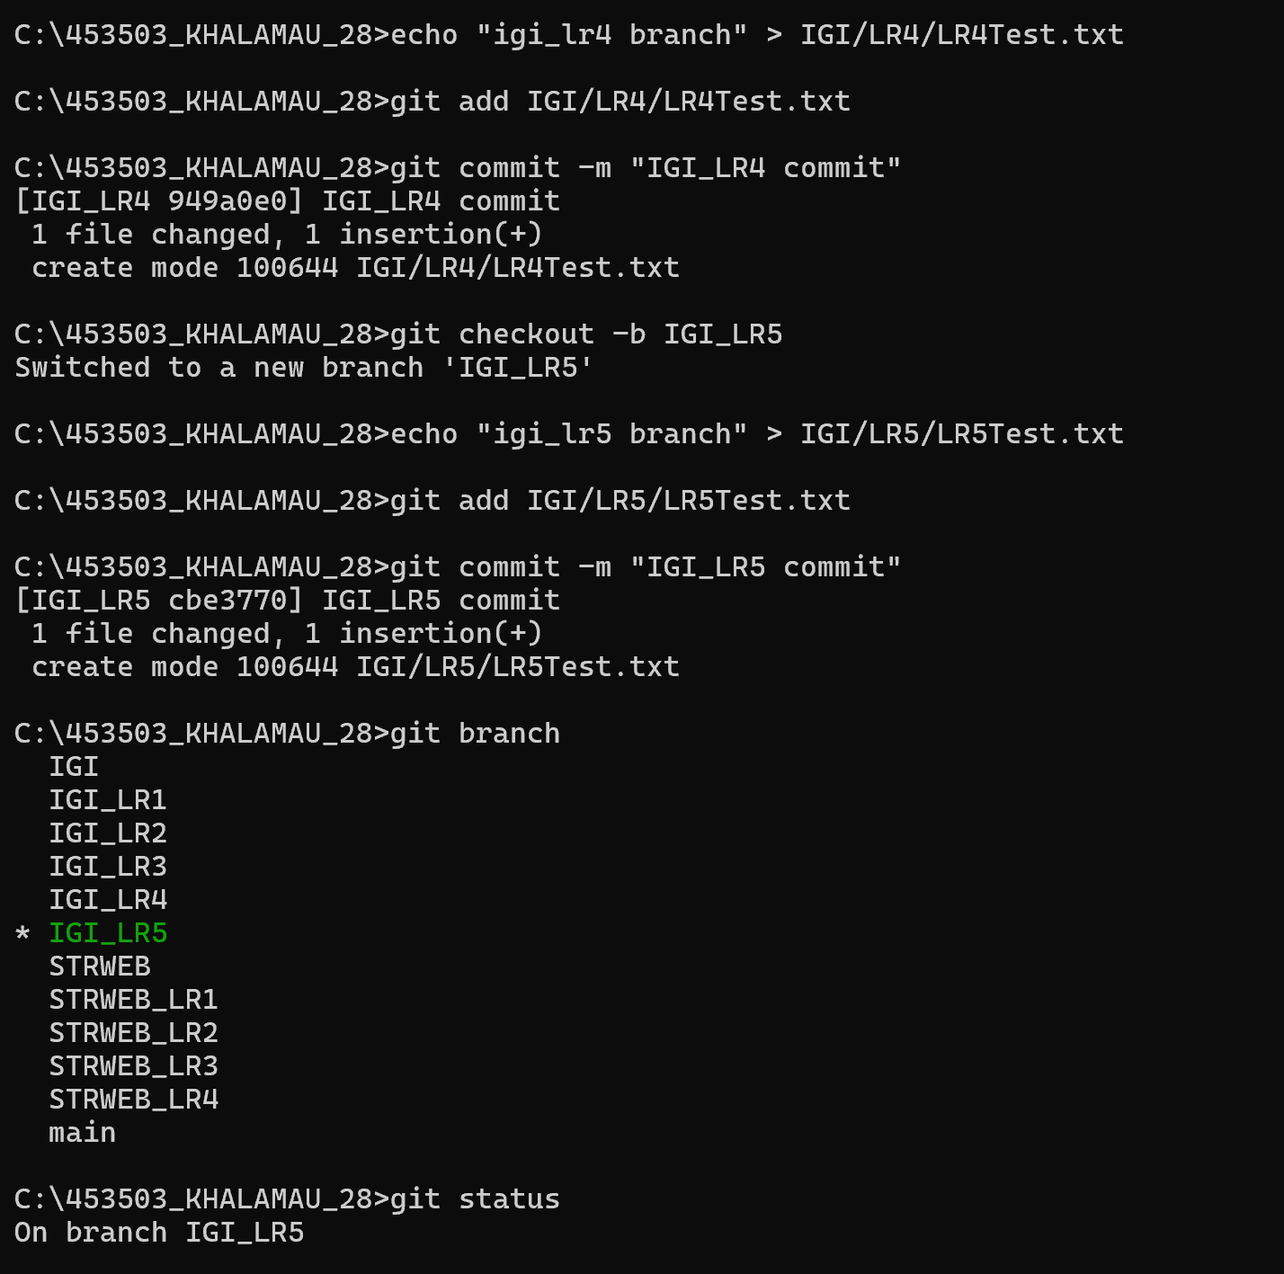

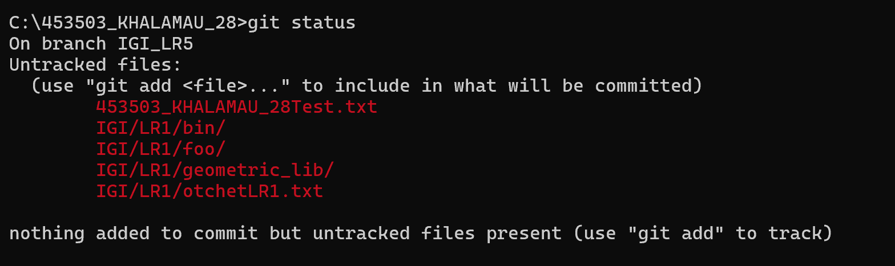

* 1. выведите историю коммитов: полностью и с ограничением вывода – отобрать только последние, до и после указанной даты, по автору файлов, коммитов (флаги n, since, after, until, before, author, committer, grep) <https://code.mu/ru/tool/git/basis/limit-output-commit-history-flags/>

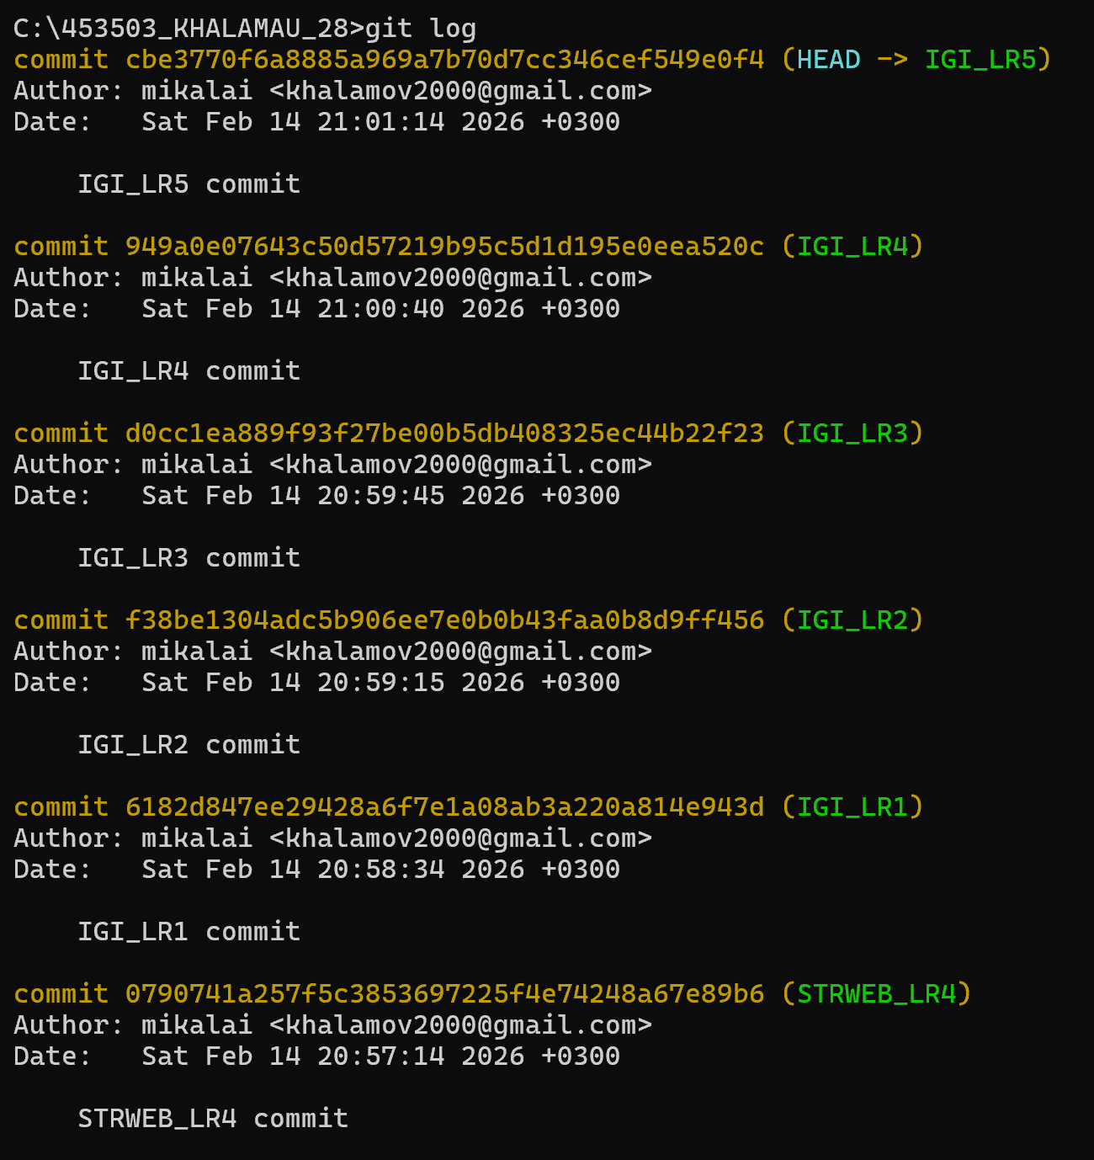

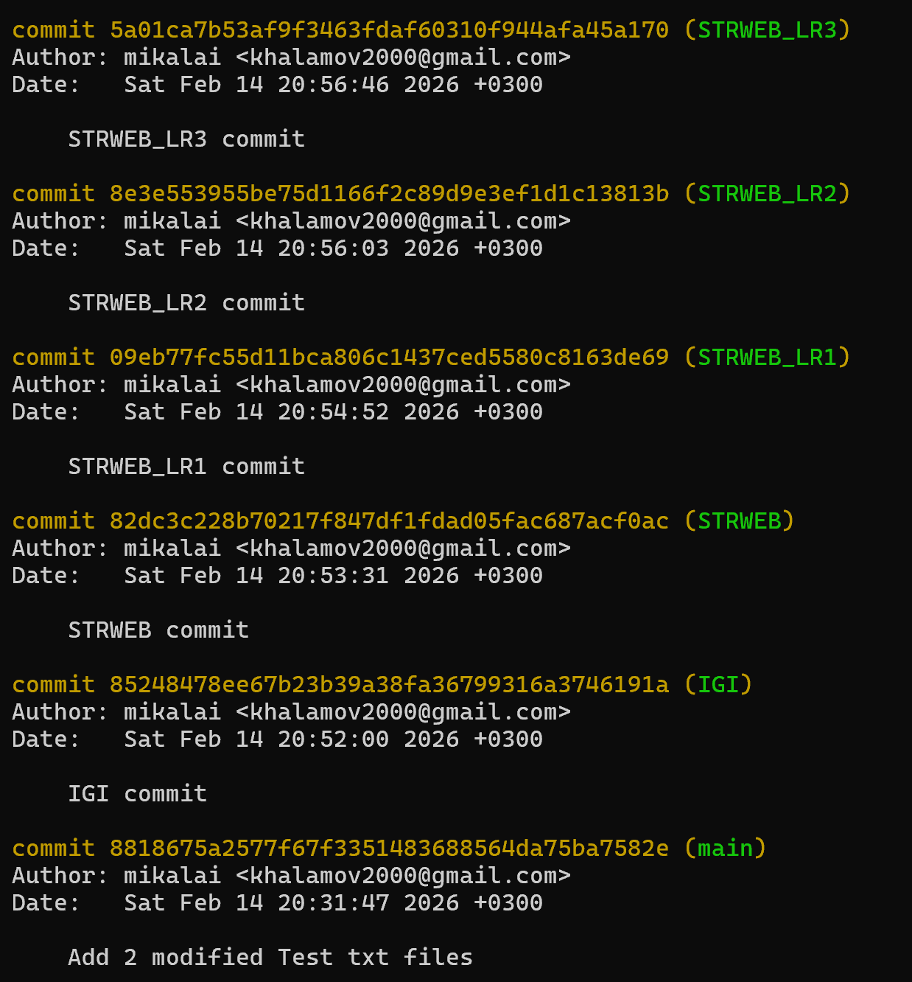

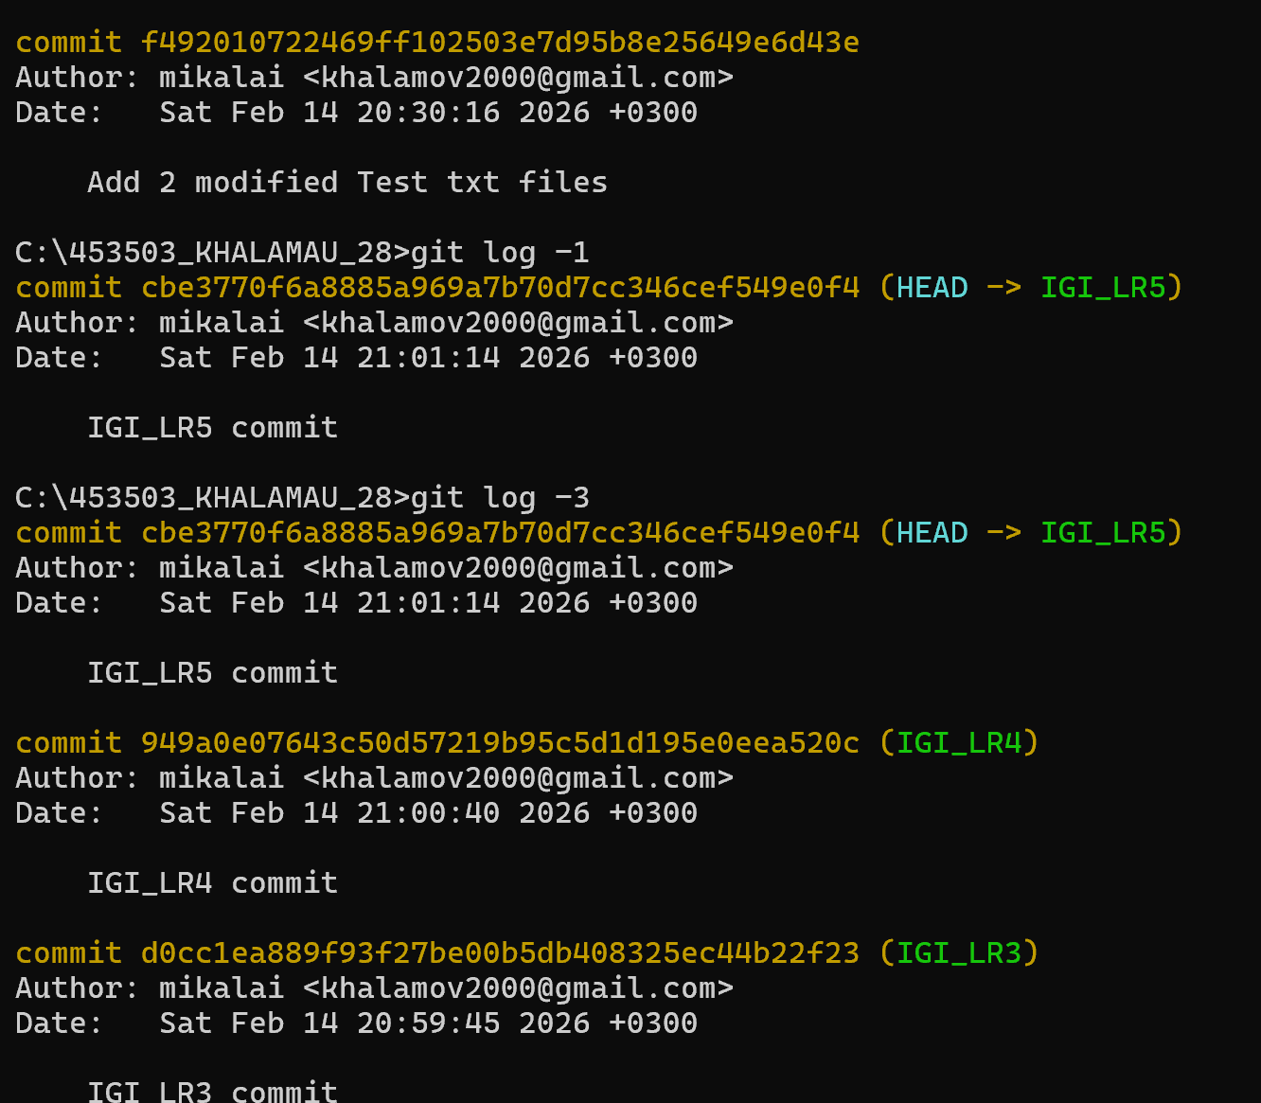

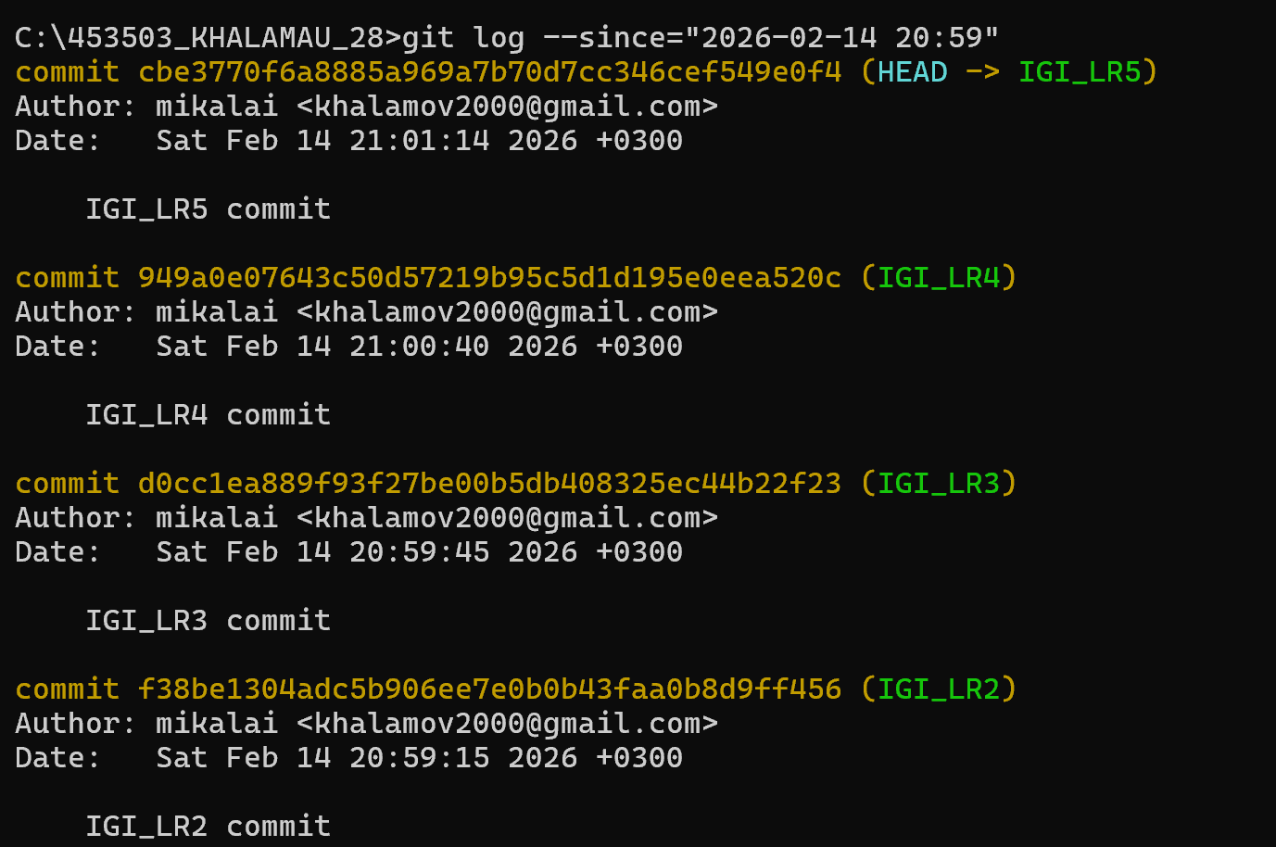

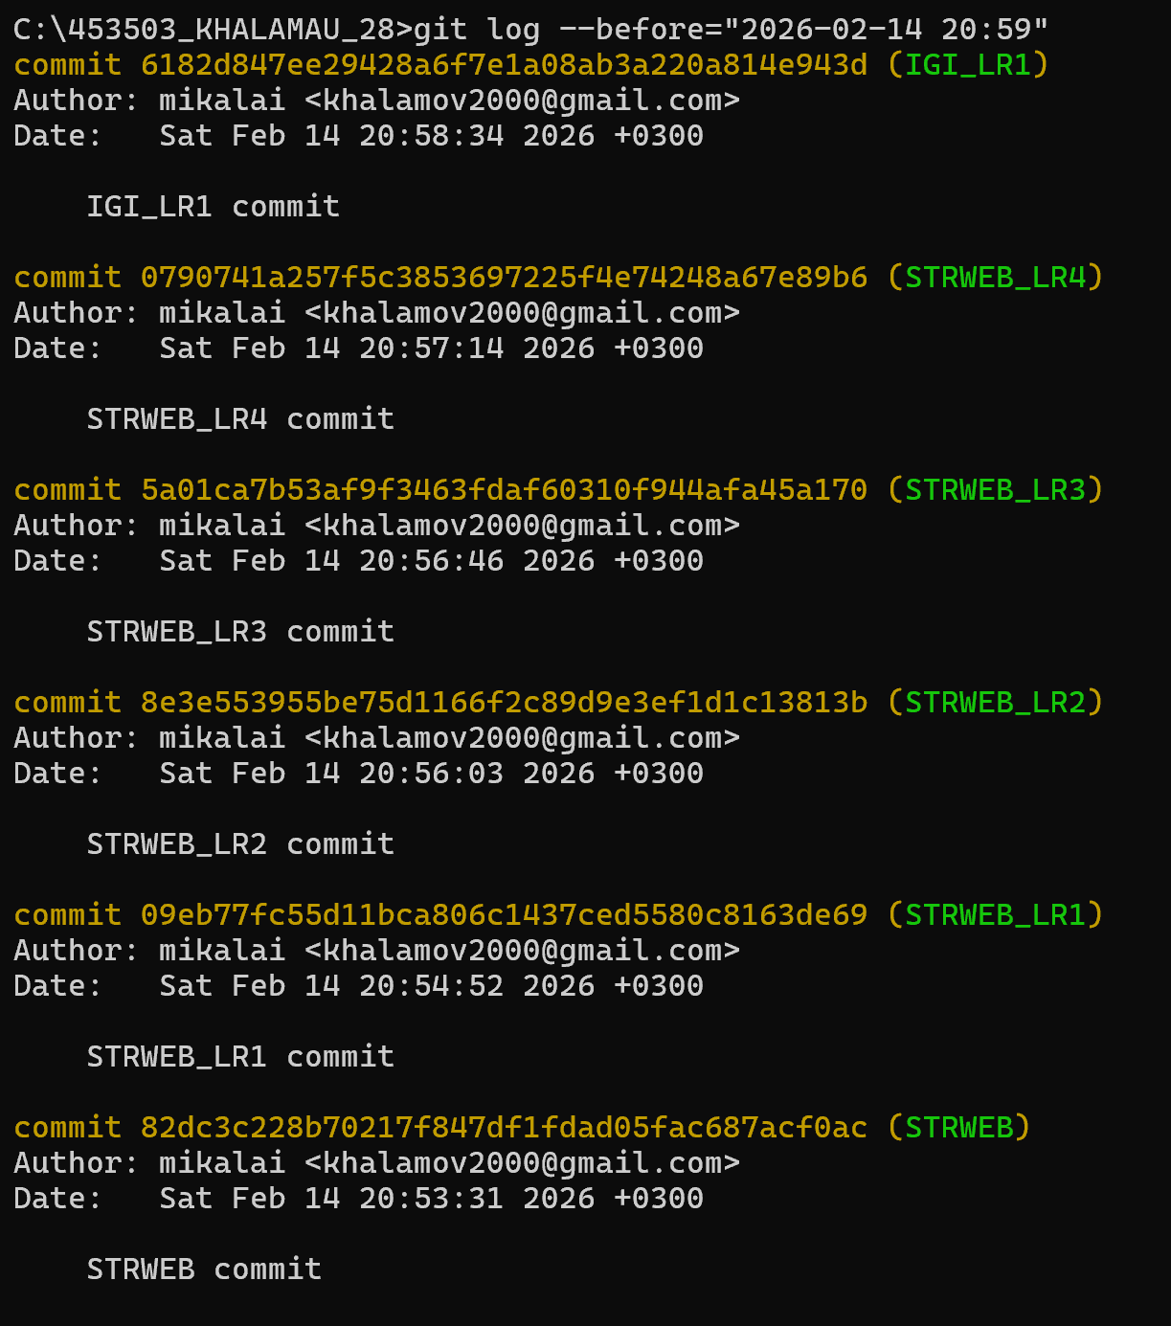

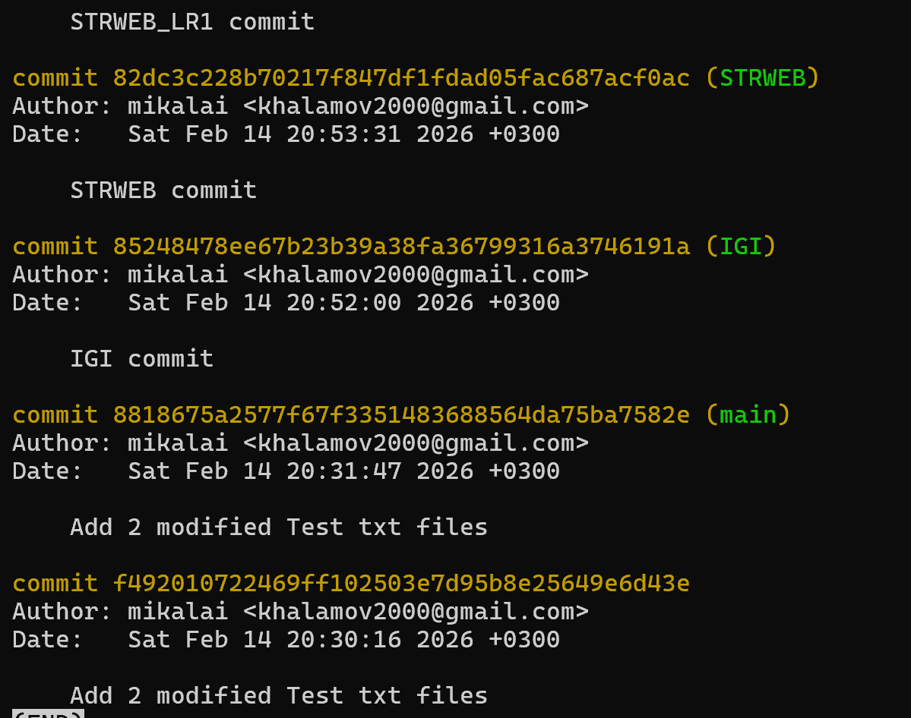

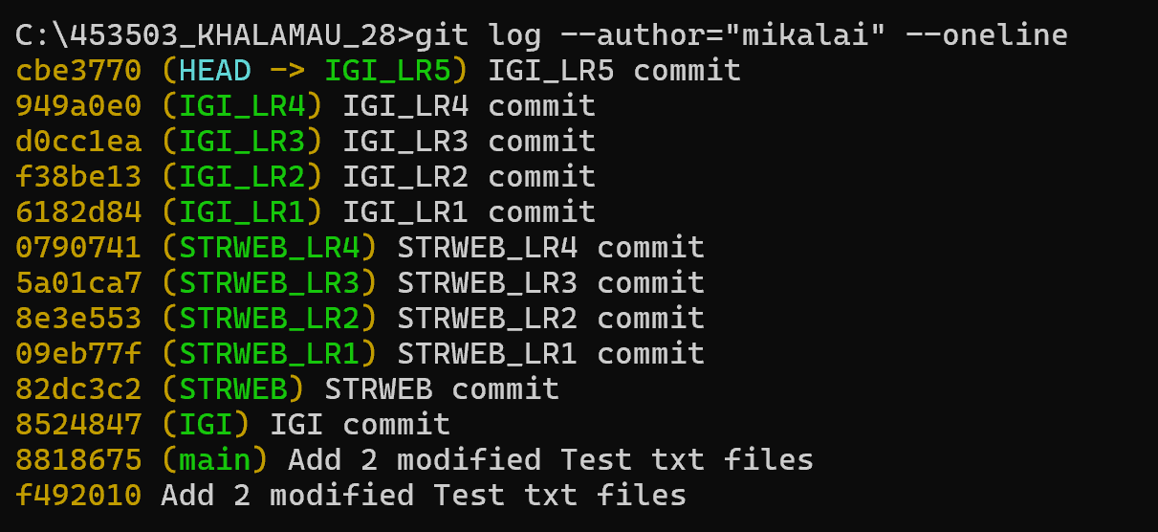

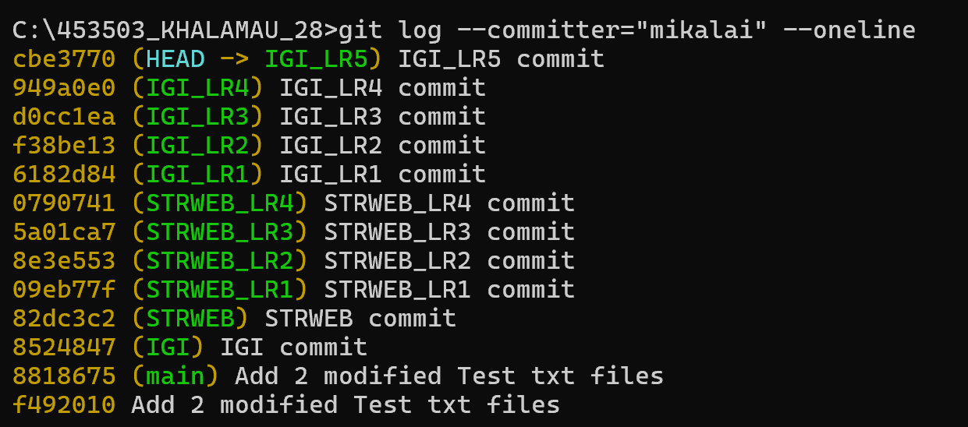

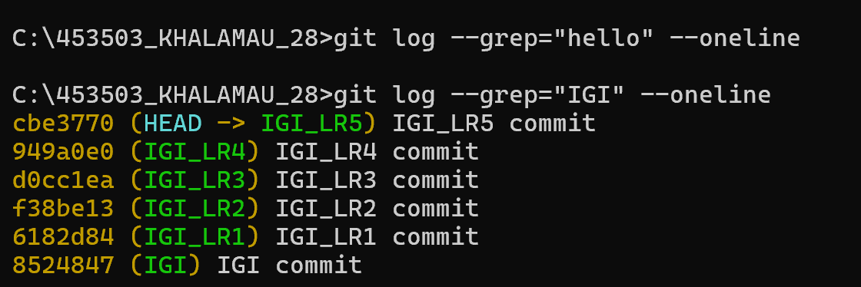

* 1. исследуйте флаги для git log: p , stat ,shortstat, name-only, name-status, relative-date, pretty, graph.

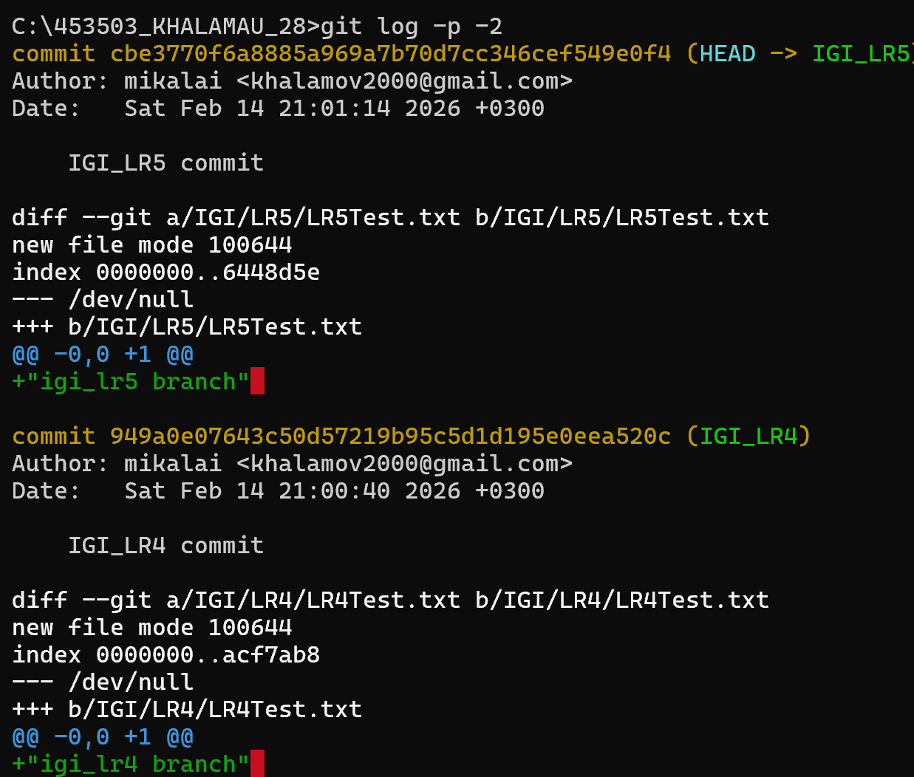

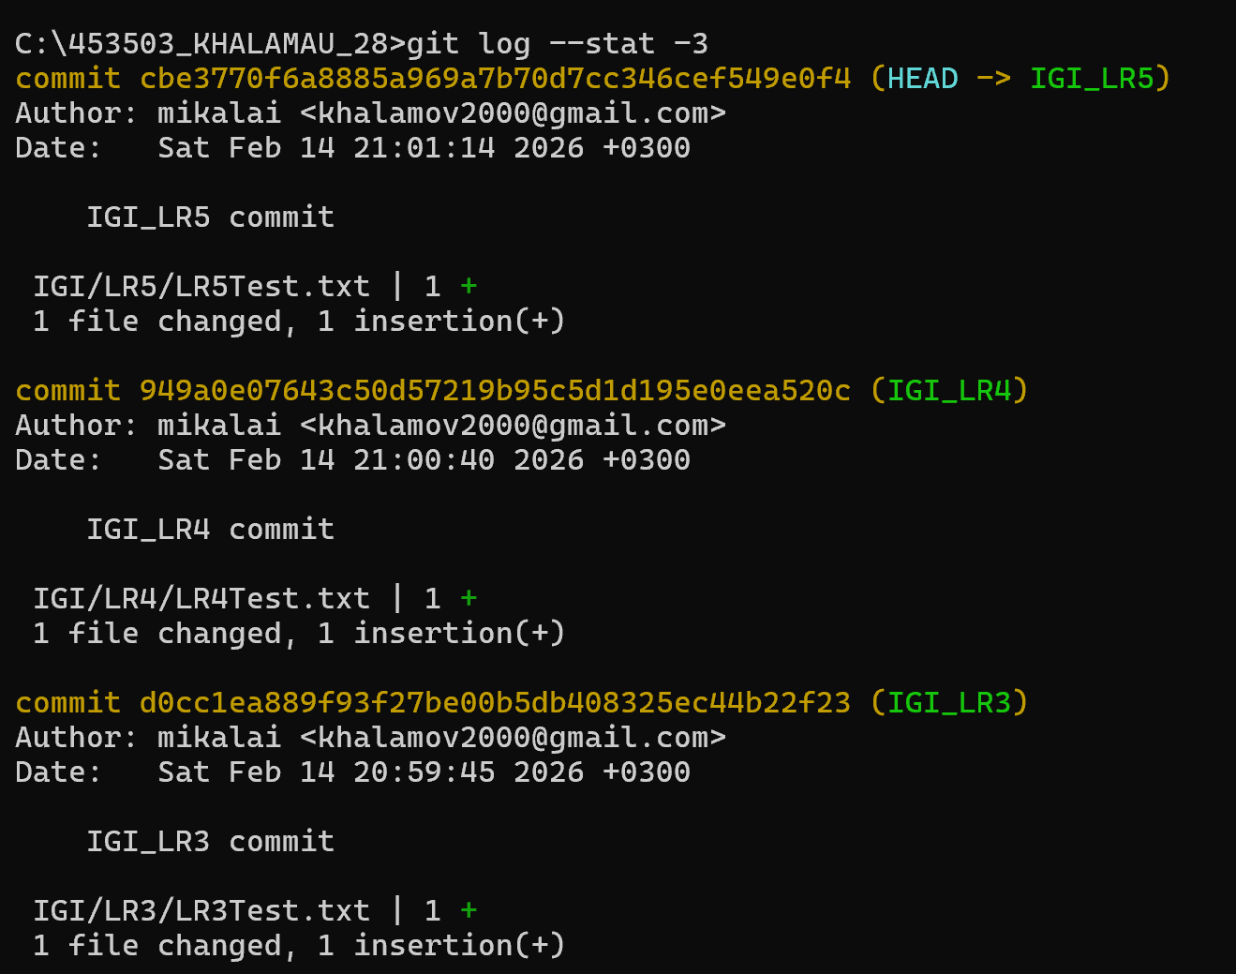

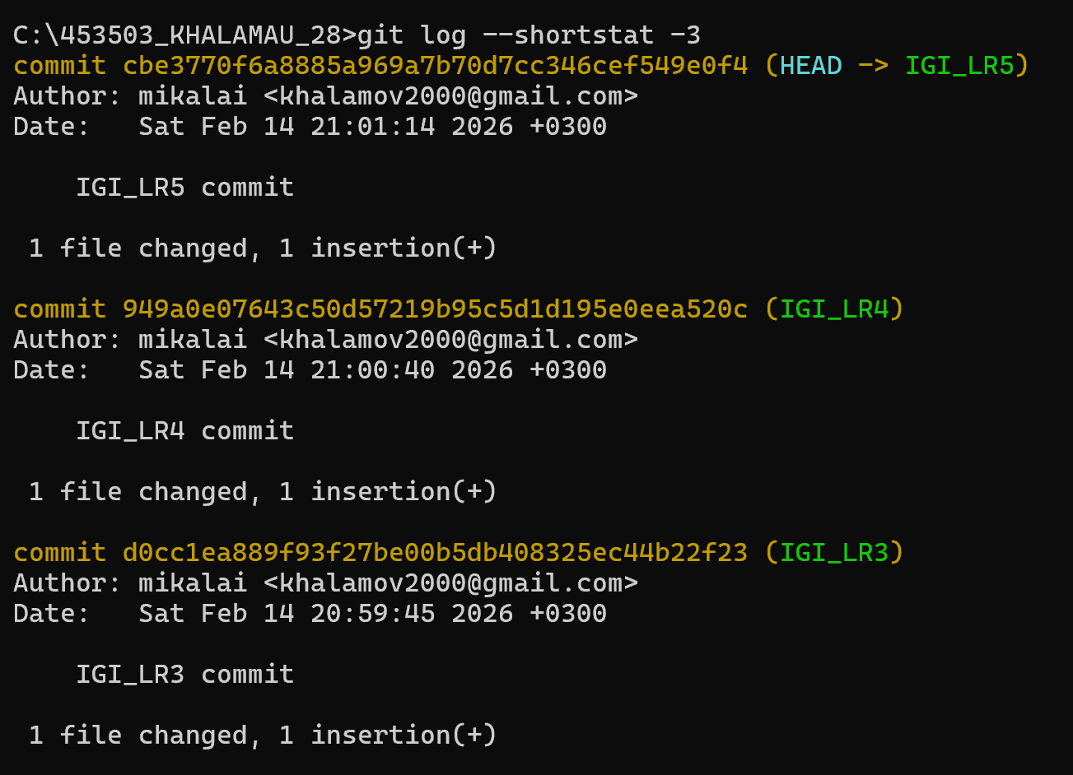

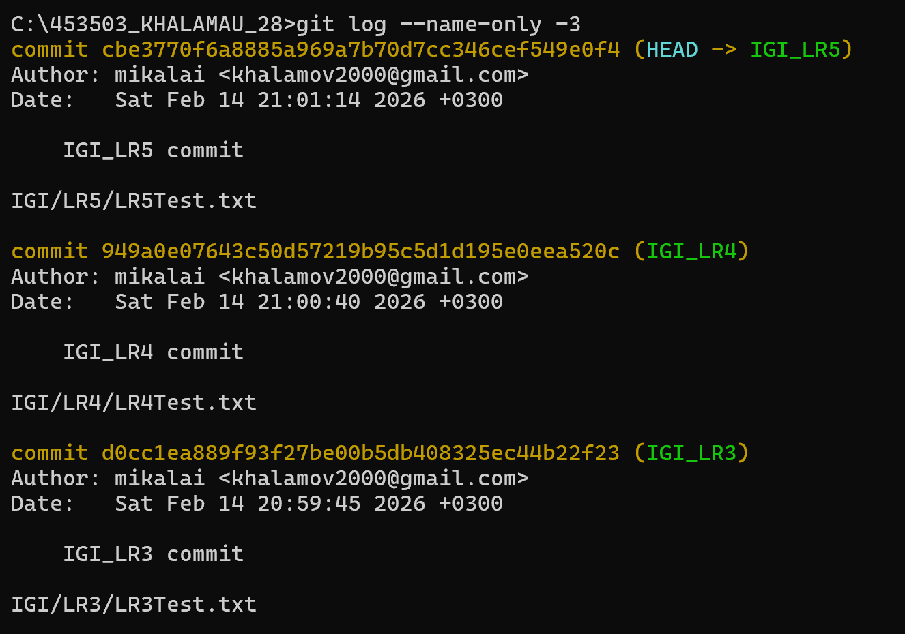

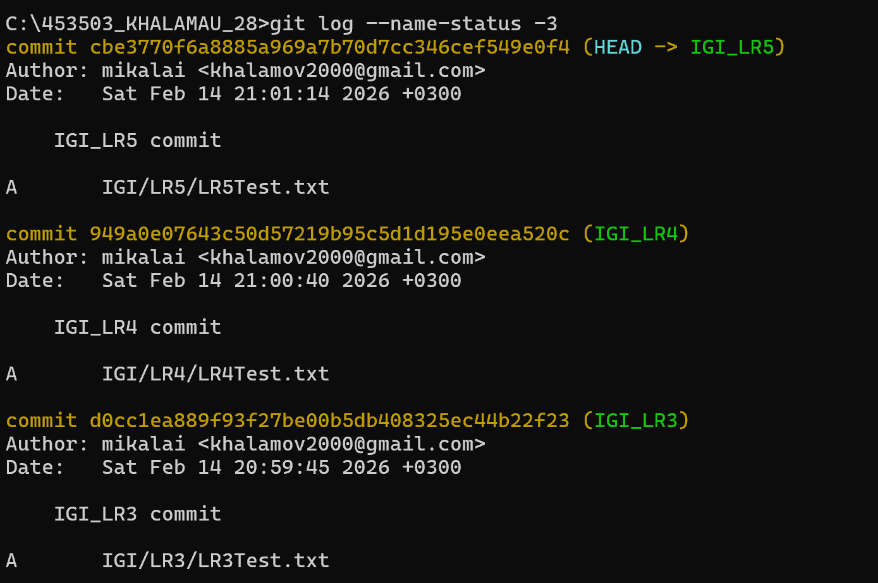

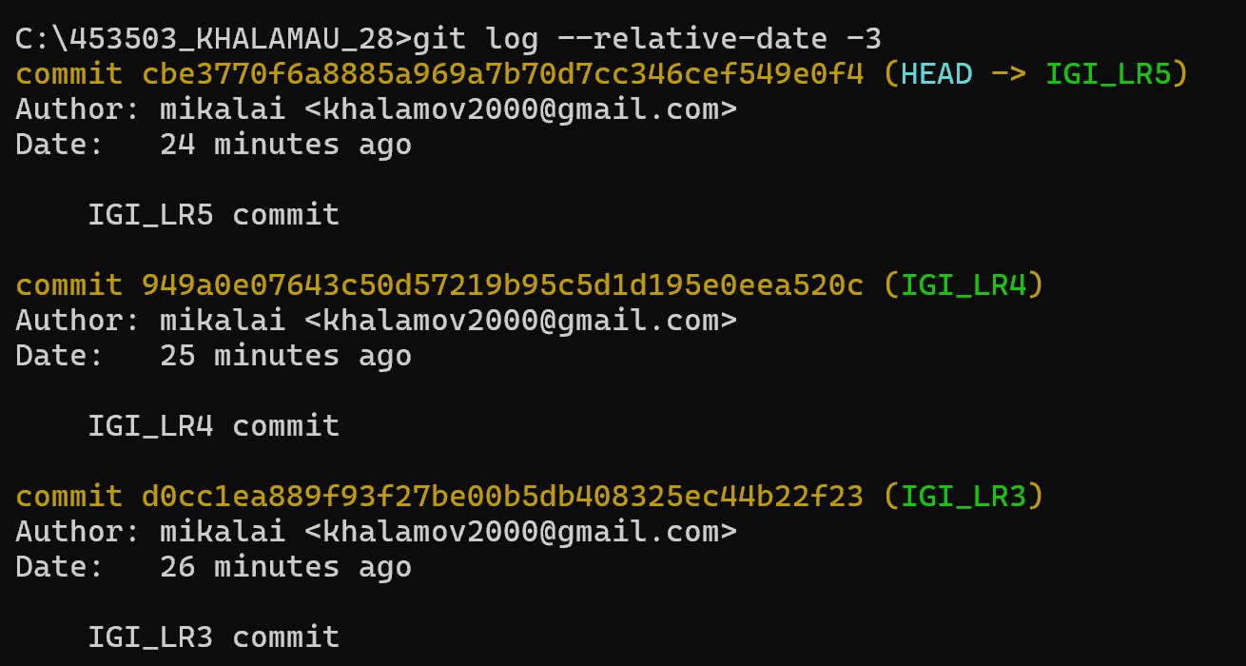

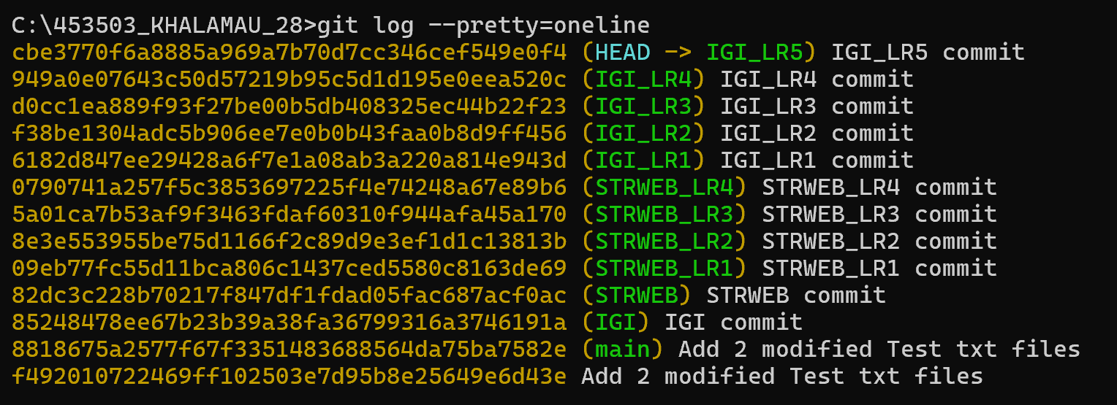

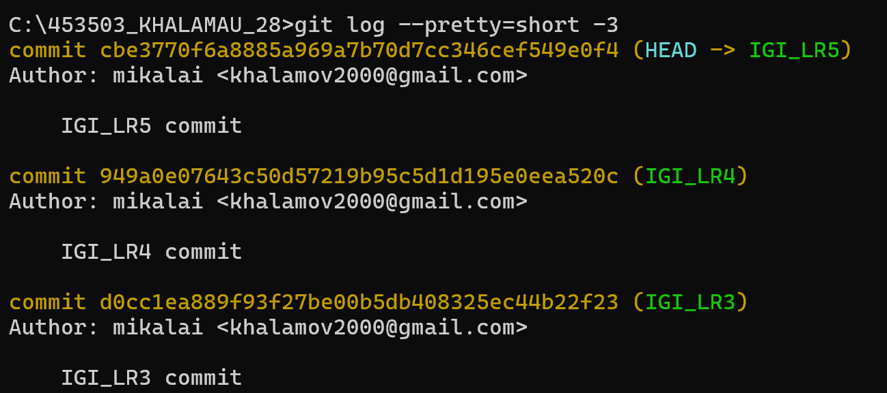

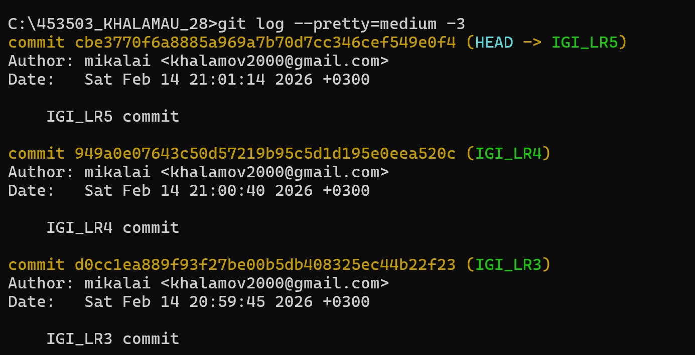

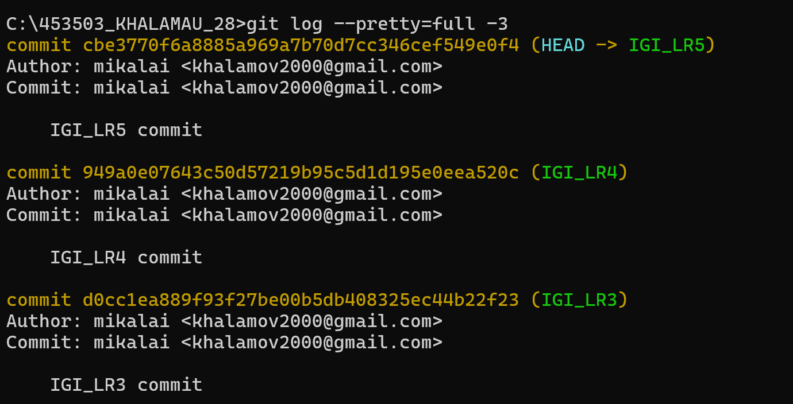

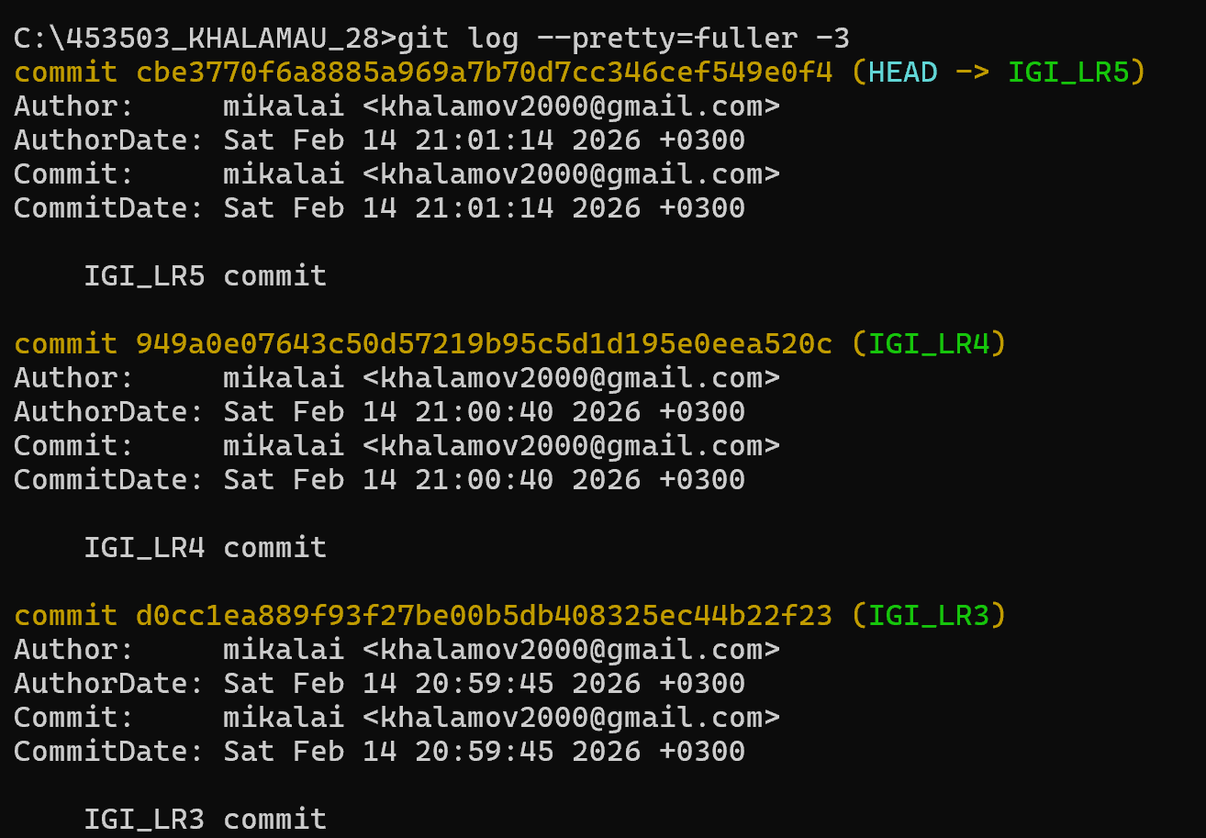

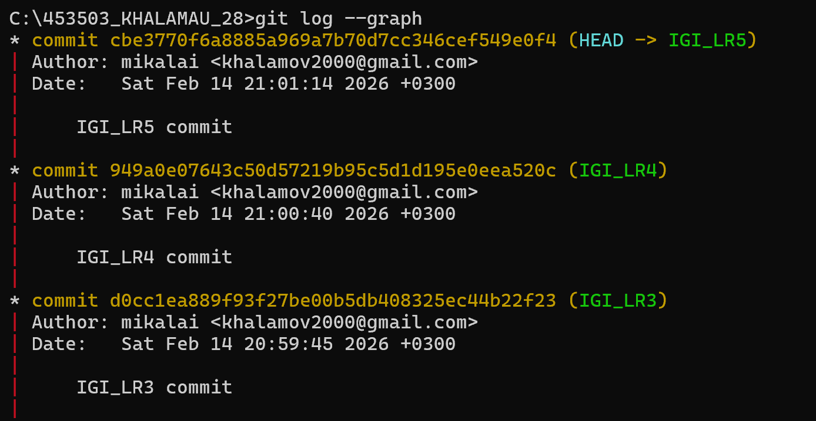

* 1. найдите разницу в изменениях для каждого коммита

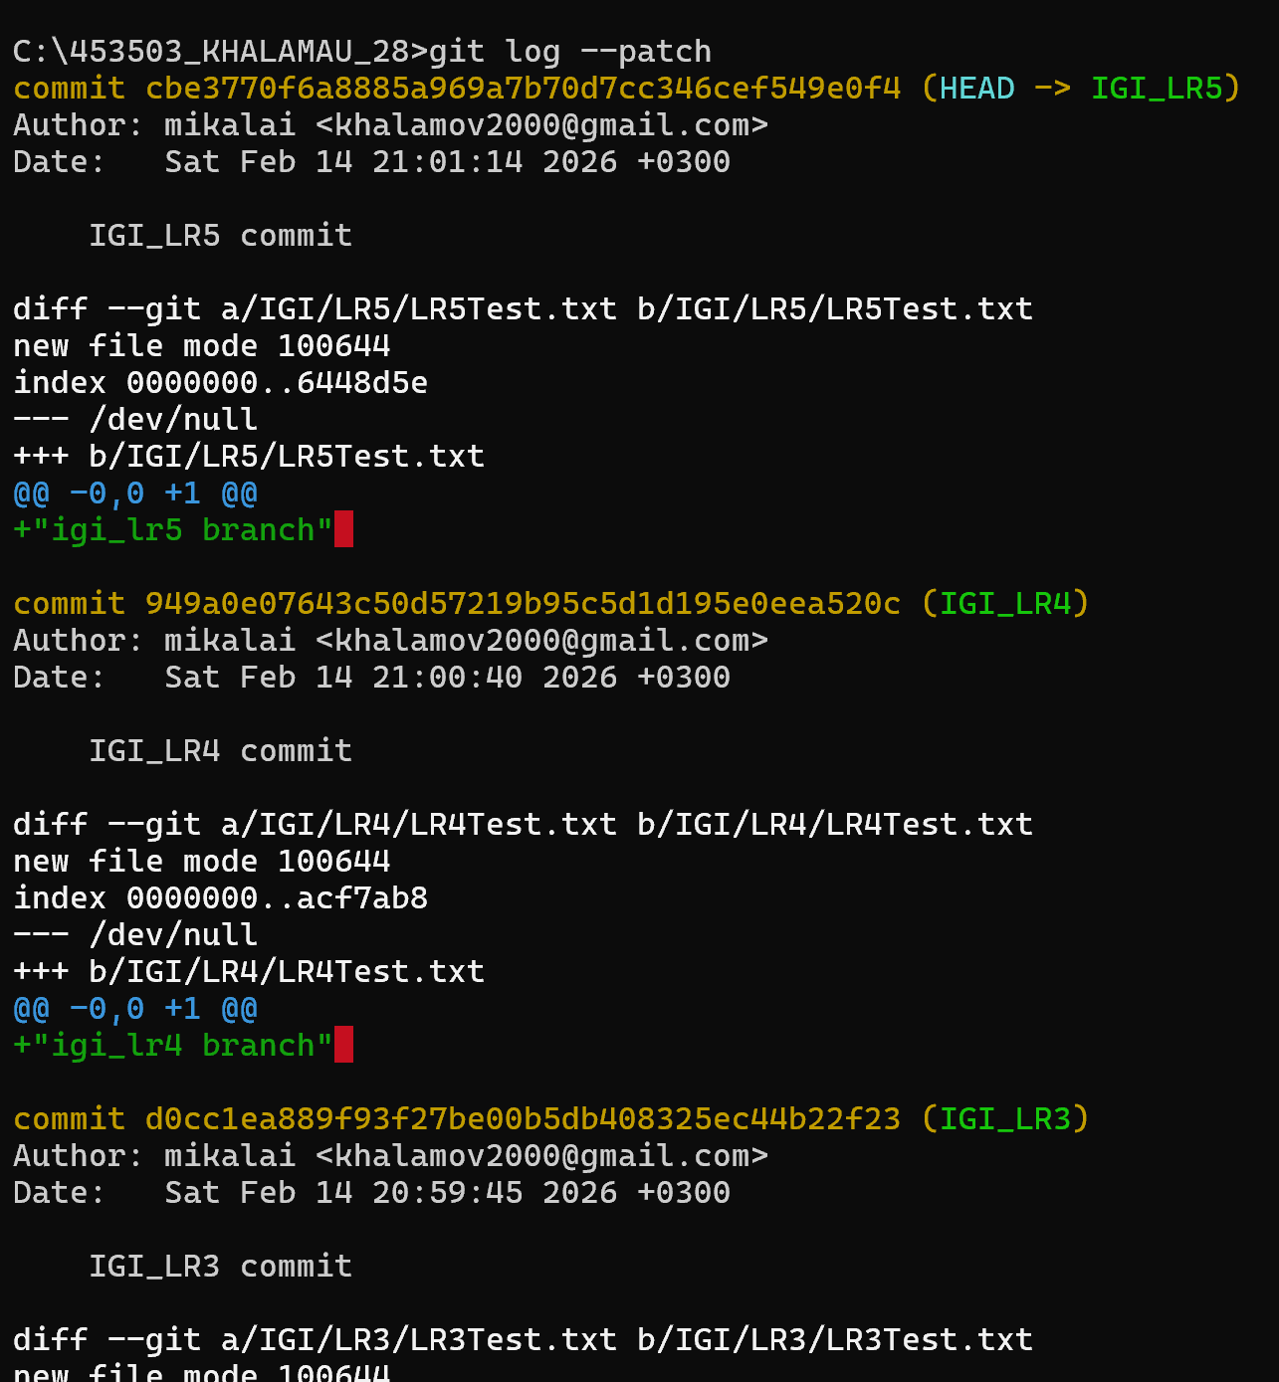

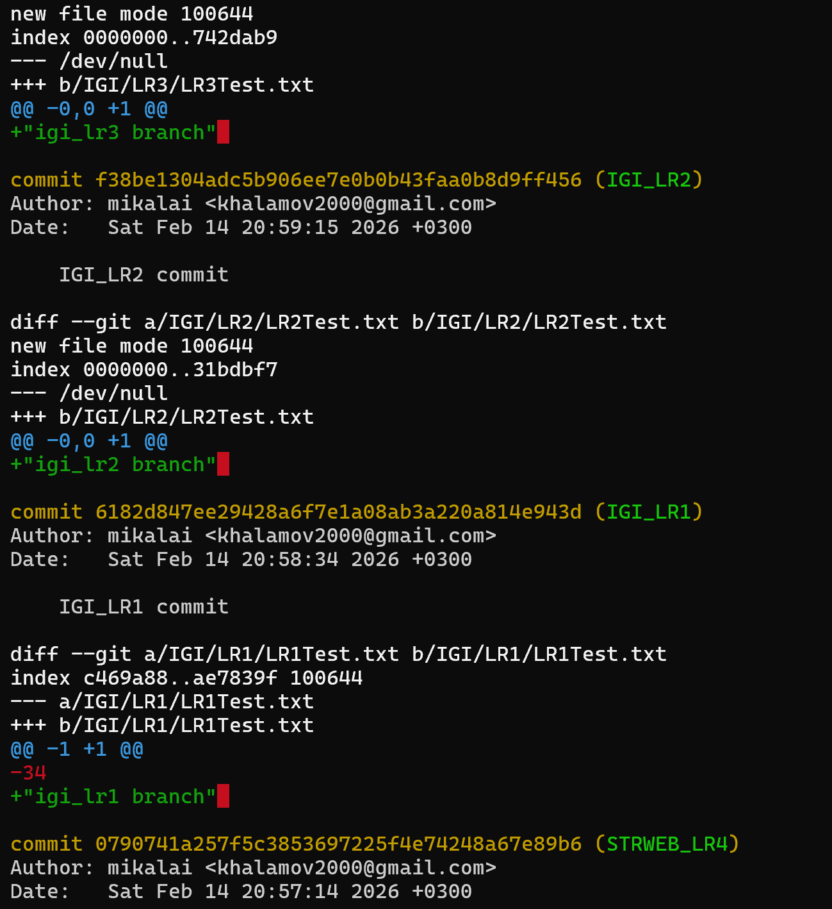

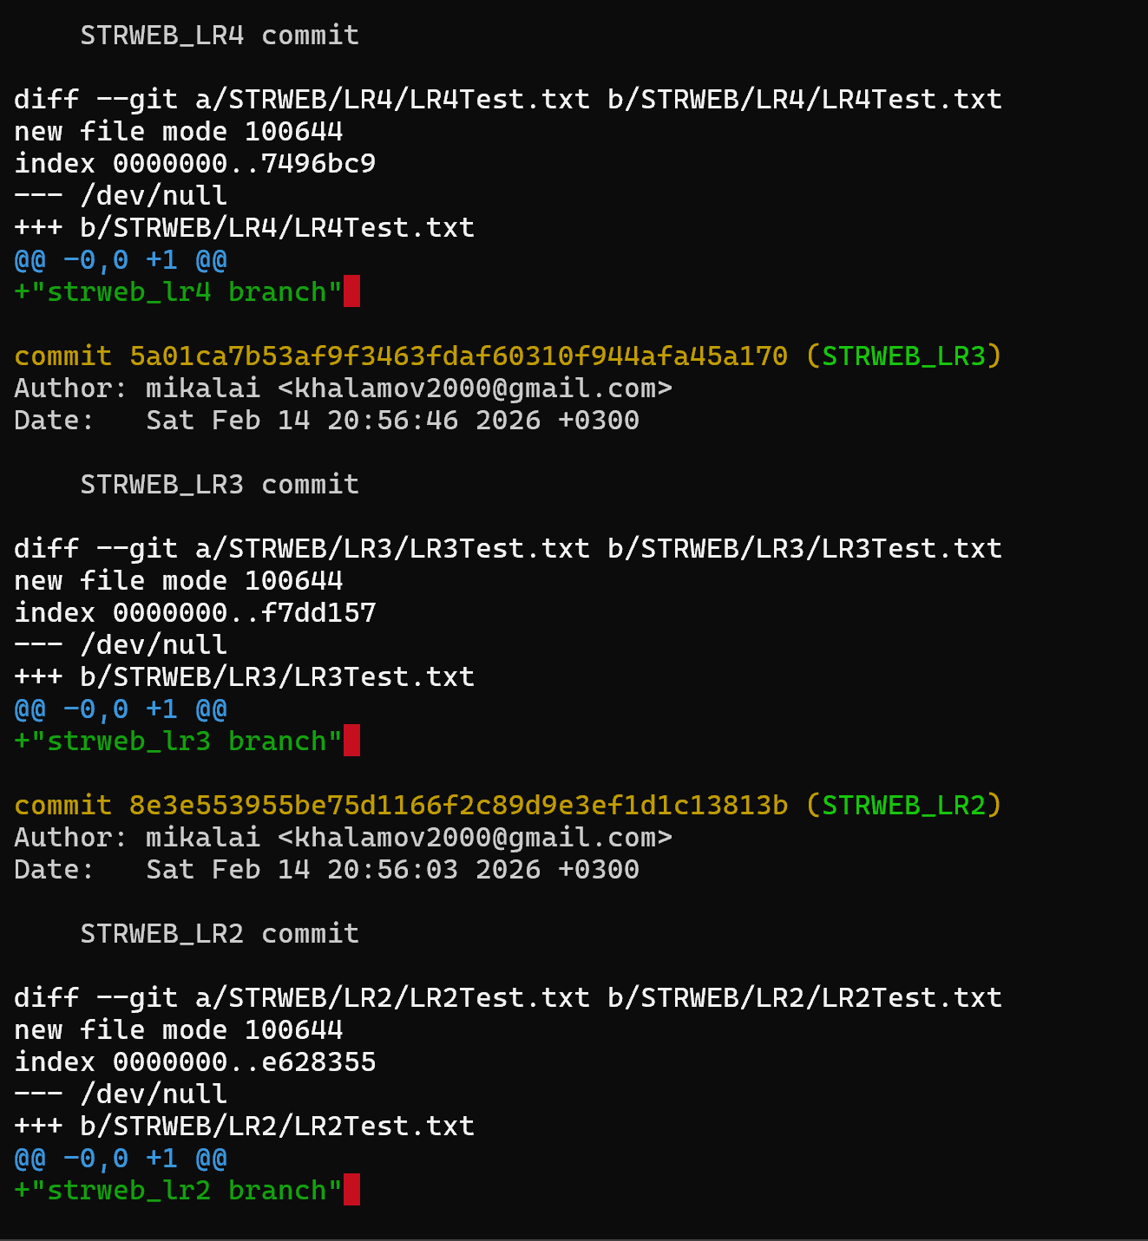

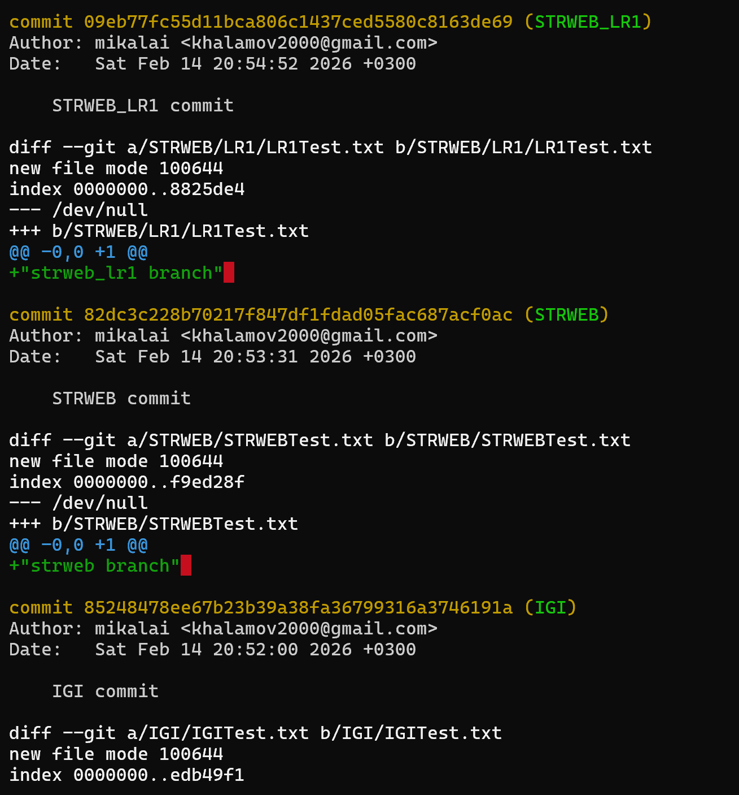

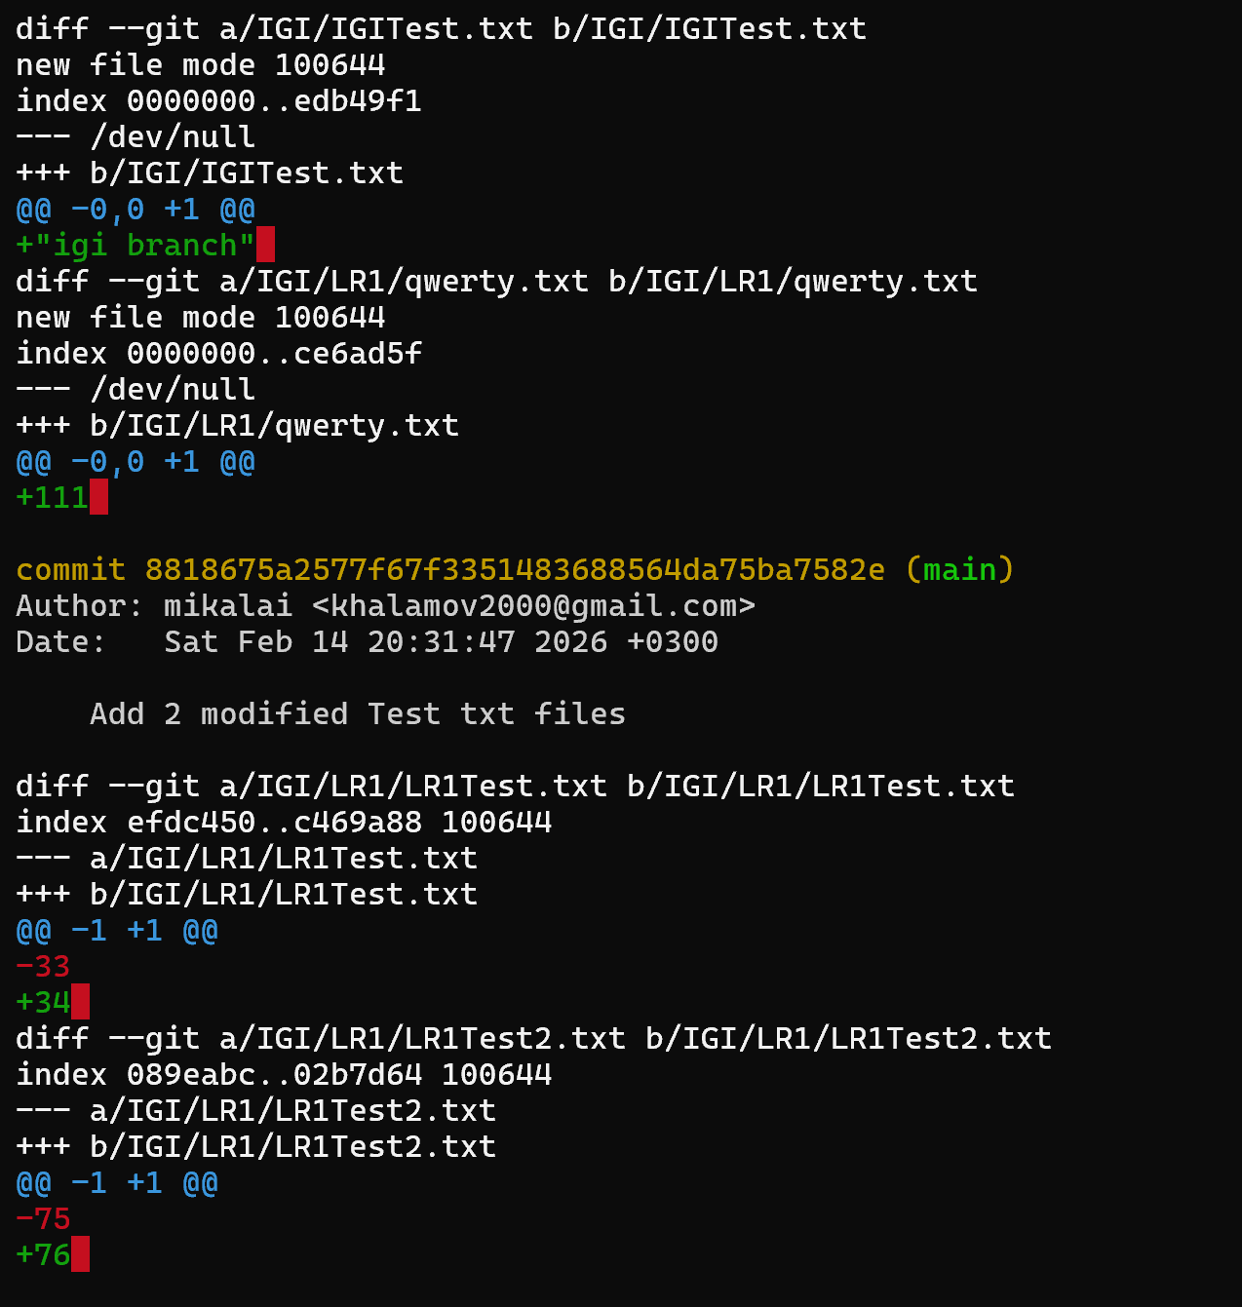

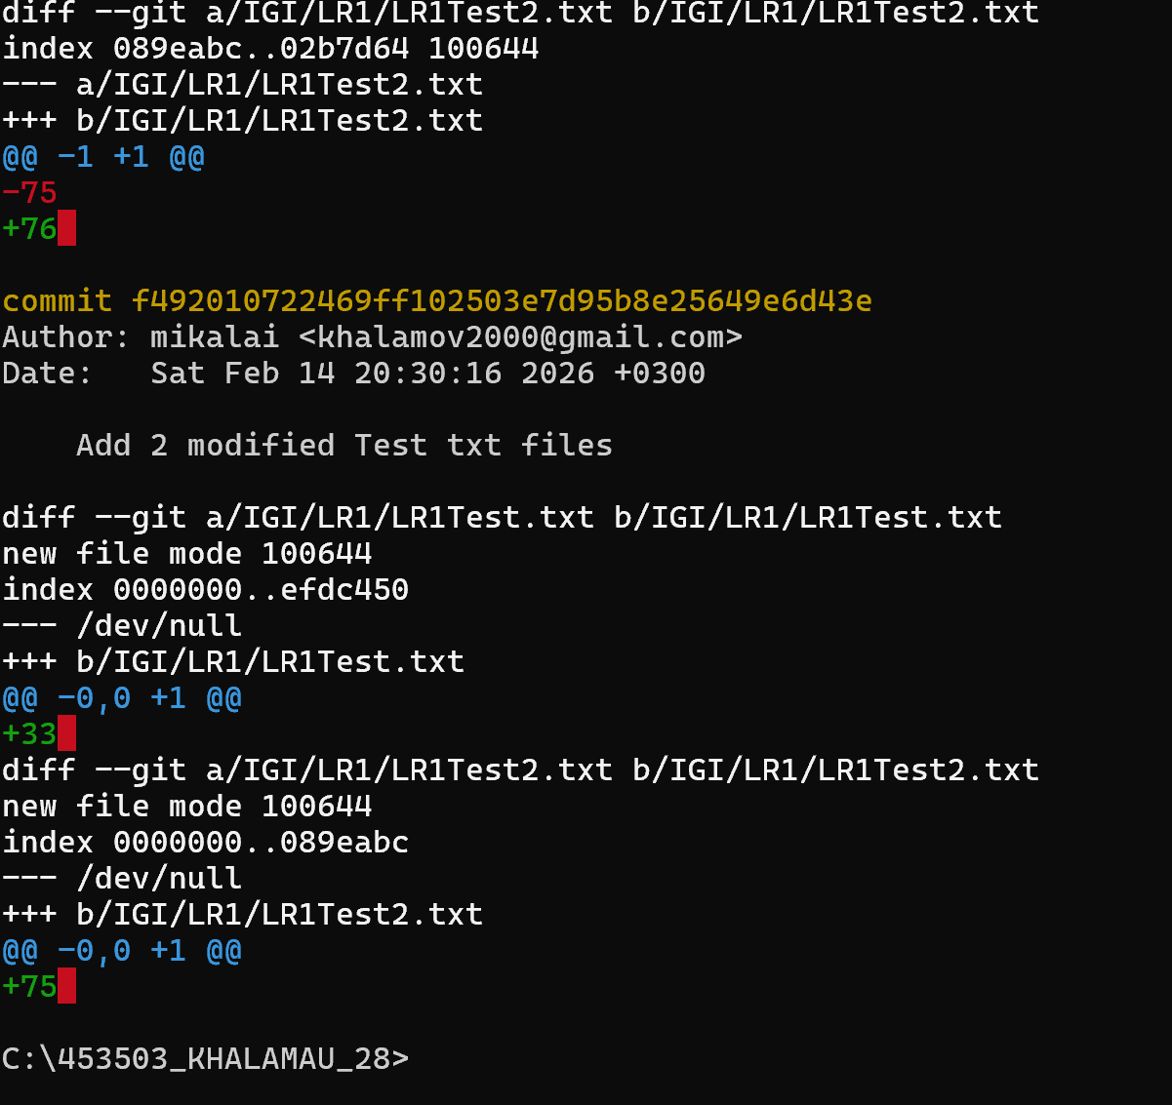

* 1. создайте новый файл test.txt и вставьте в него строчку 'номер варианта'. затем сделайте коммит и отмените его

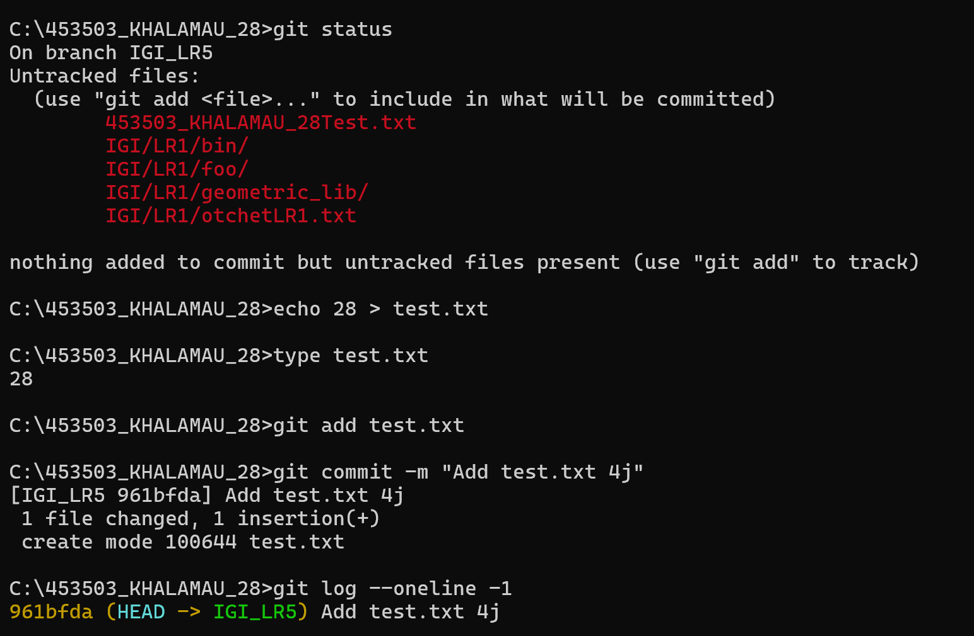

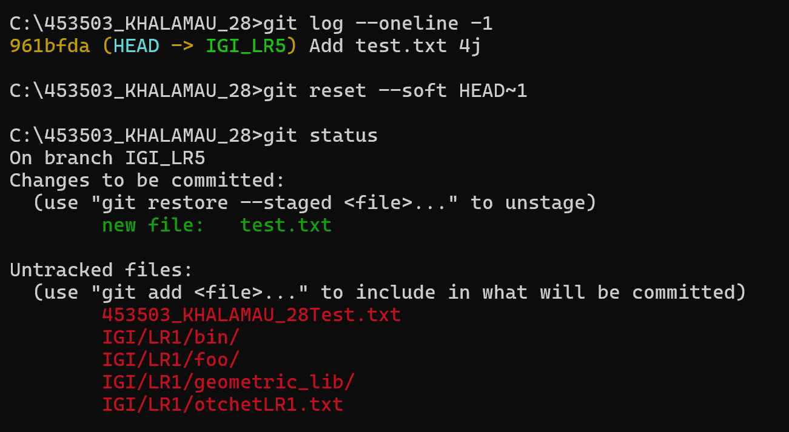

* 1. проиндексируйте файл в вашем Git-репозитории, затем отмените его индексацию

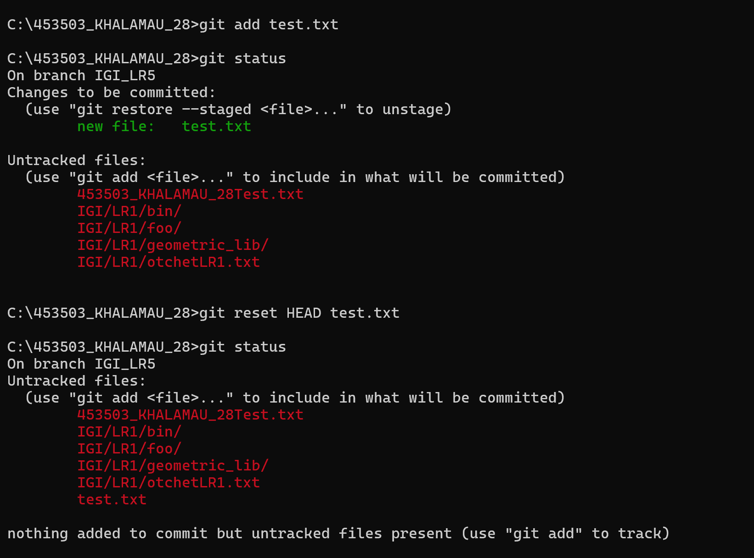

* 1. внесите изменения в файл в вашем Git-репозитории и затем верните его в исходное состояние.

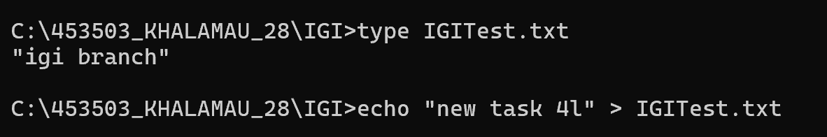

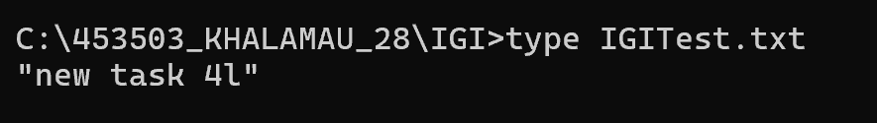

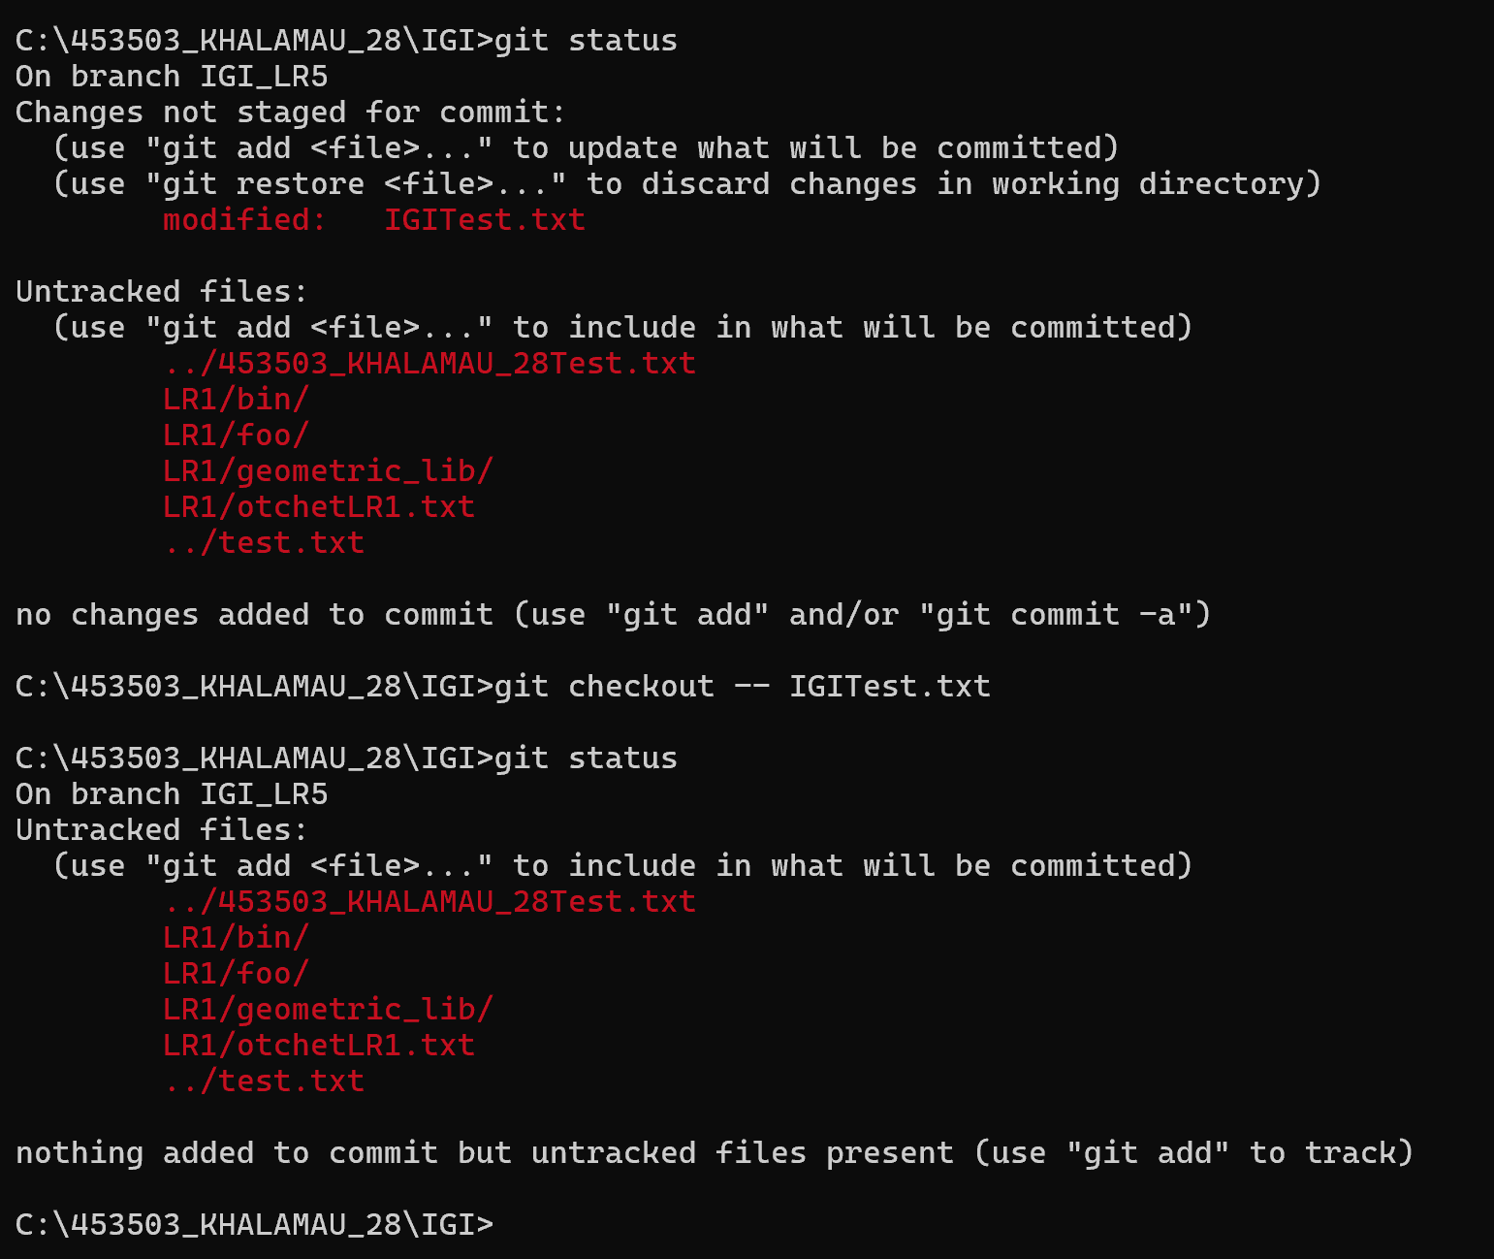

1. Выполните следующие действия с удаленным репозиторием:
   1. создайте удаленный репозиторий (на github.com)

https://github.com/Mikalai-Khalamau/IGI_Lab_Works

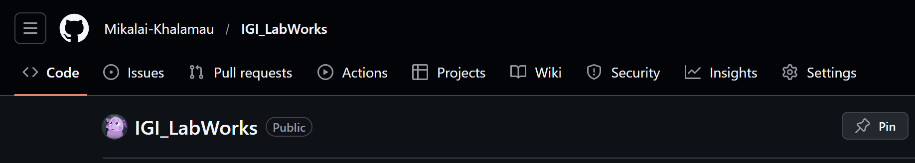

* 1. просмотрите информацию о нем, внесите изменения и опять просмотрите (remote, fetch).

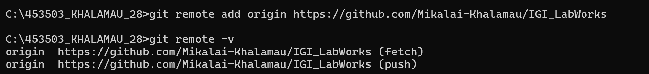

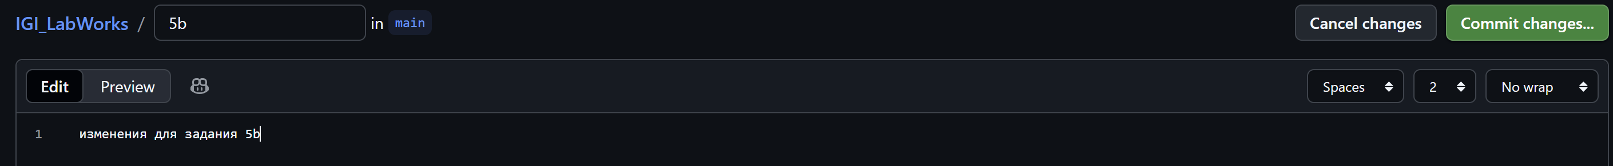

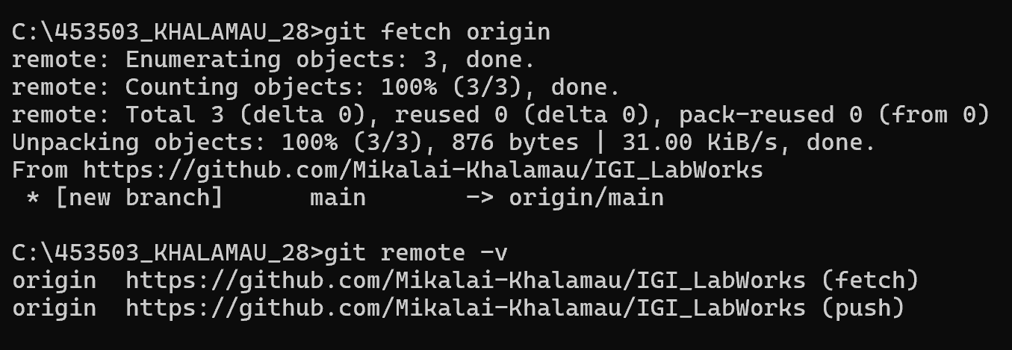

* 1. измените несколько файлов в вашем проекте и перенесите их в удаленный репозиторий,

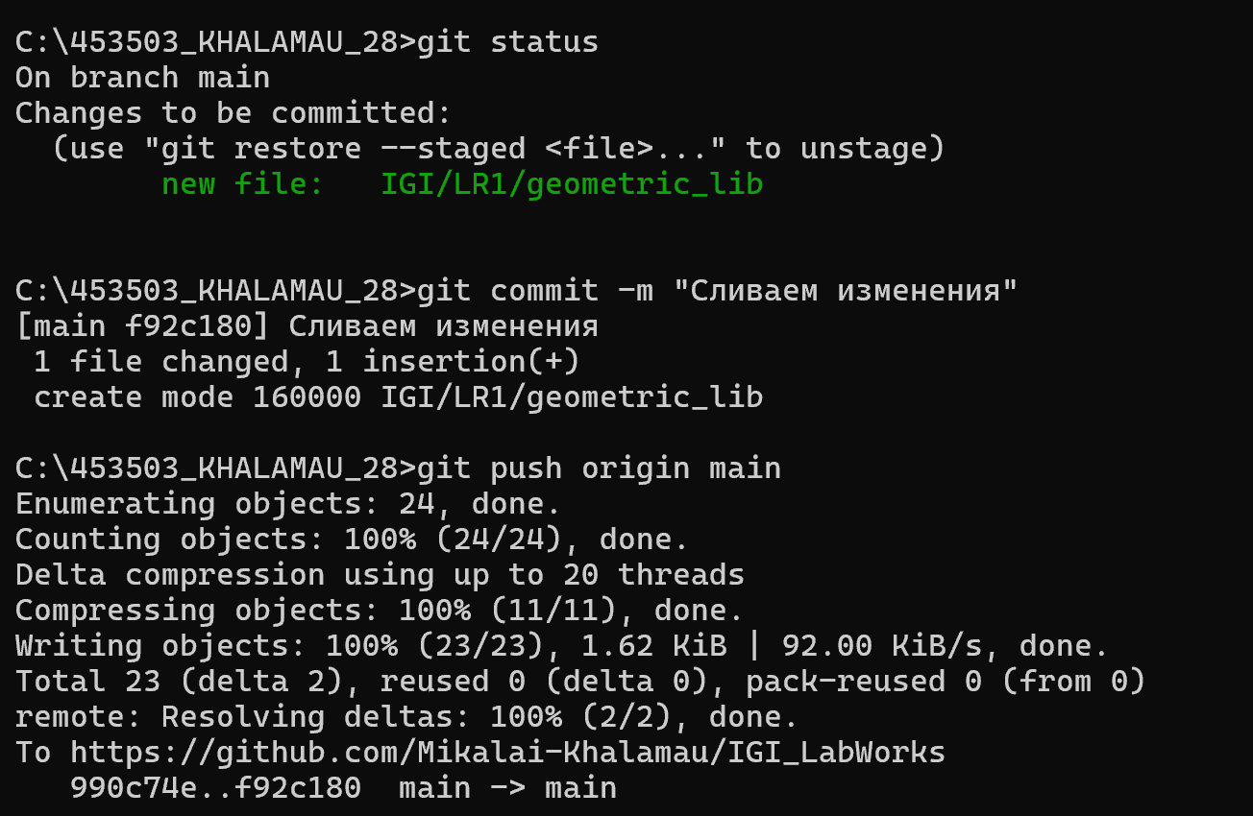

* 1. переименуйте свой удаленный репозиторий

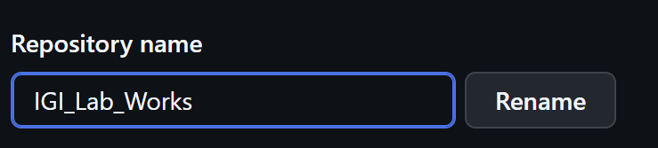



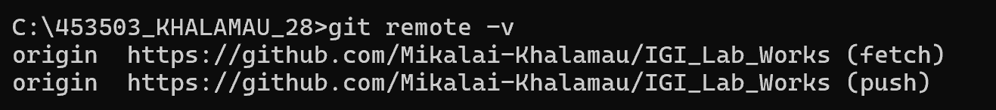

* 1. получите данные из удаленного репозитория

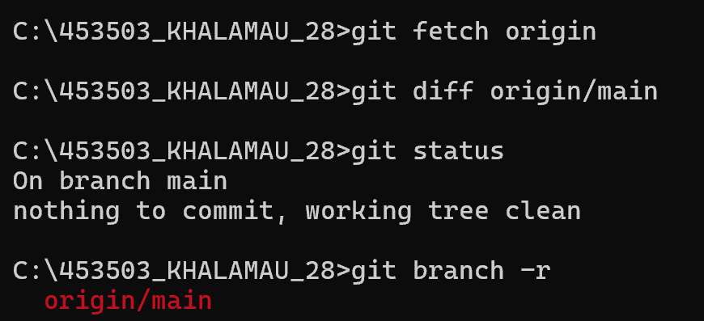

* 1. просмотреть историю изменений

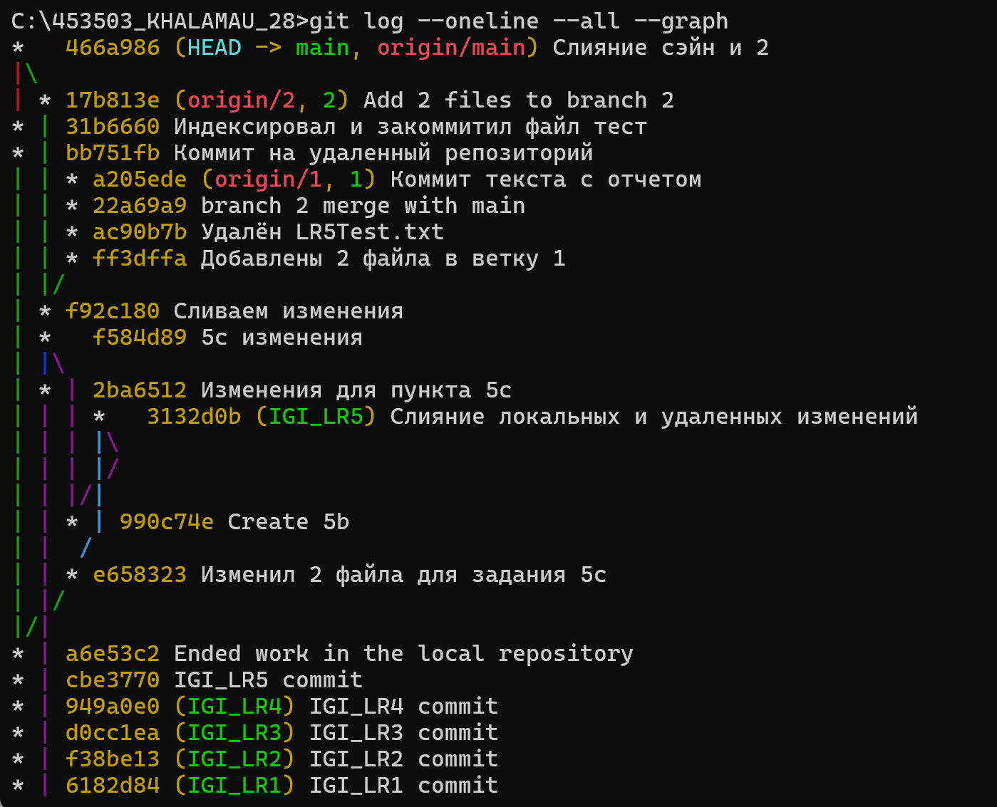

* 1. создайте дополнительную ветку 1 в удаленном репозитории, перенесите в нее два файла из другой ветки, удалите один из файлов

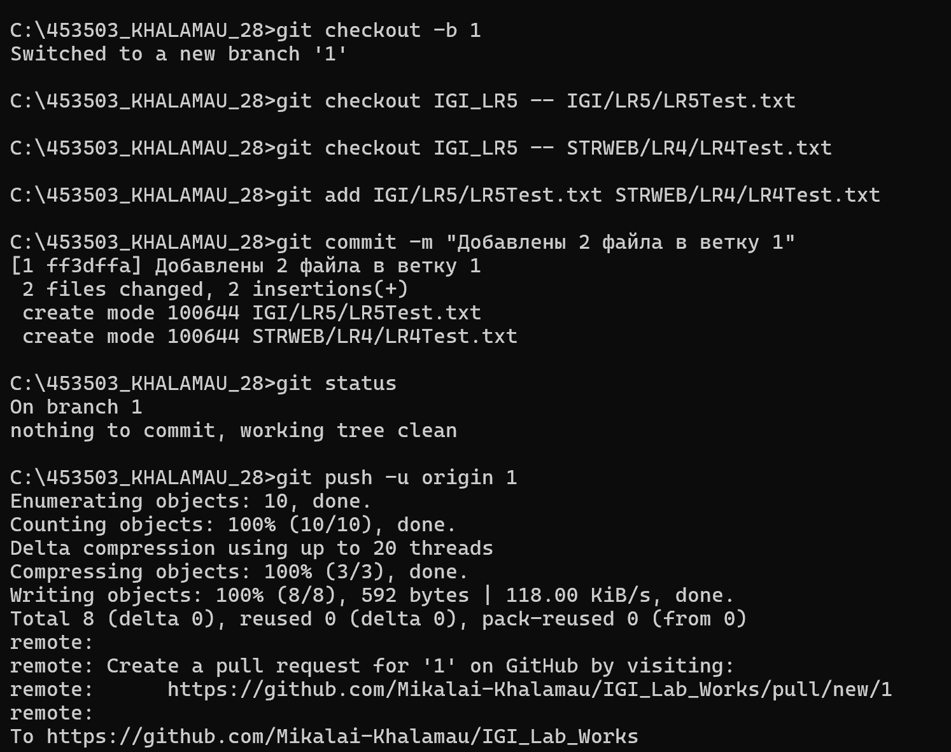

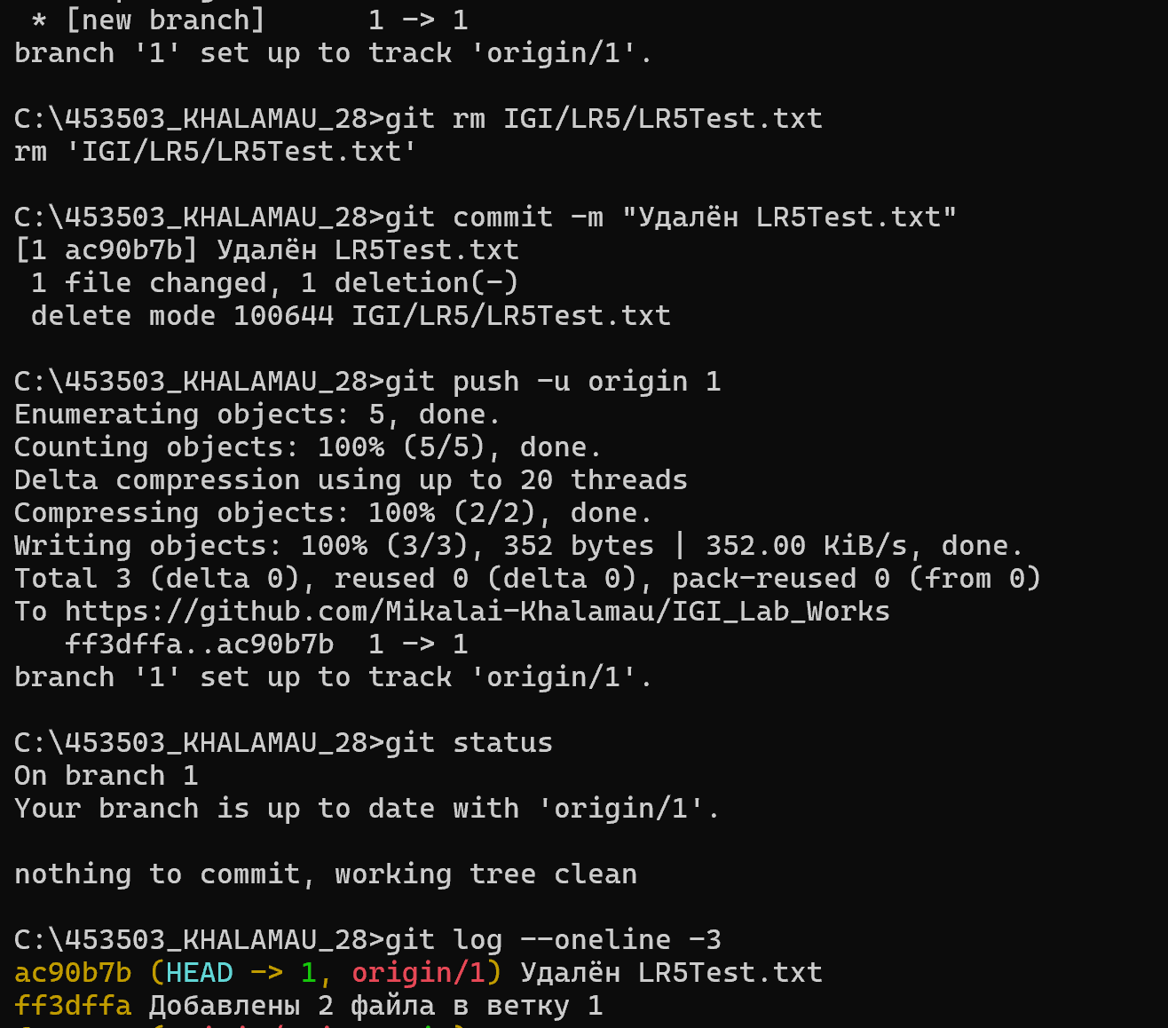

* 1. создайте дополнительную ветку 2 в удаленном репозитории, перенесите в нее два файла из вашего проекта, слить изменения в основную ветку, удалить дополнительную ветку 2

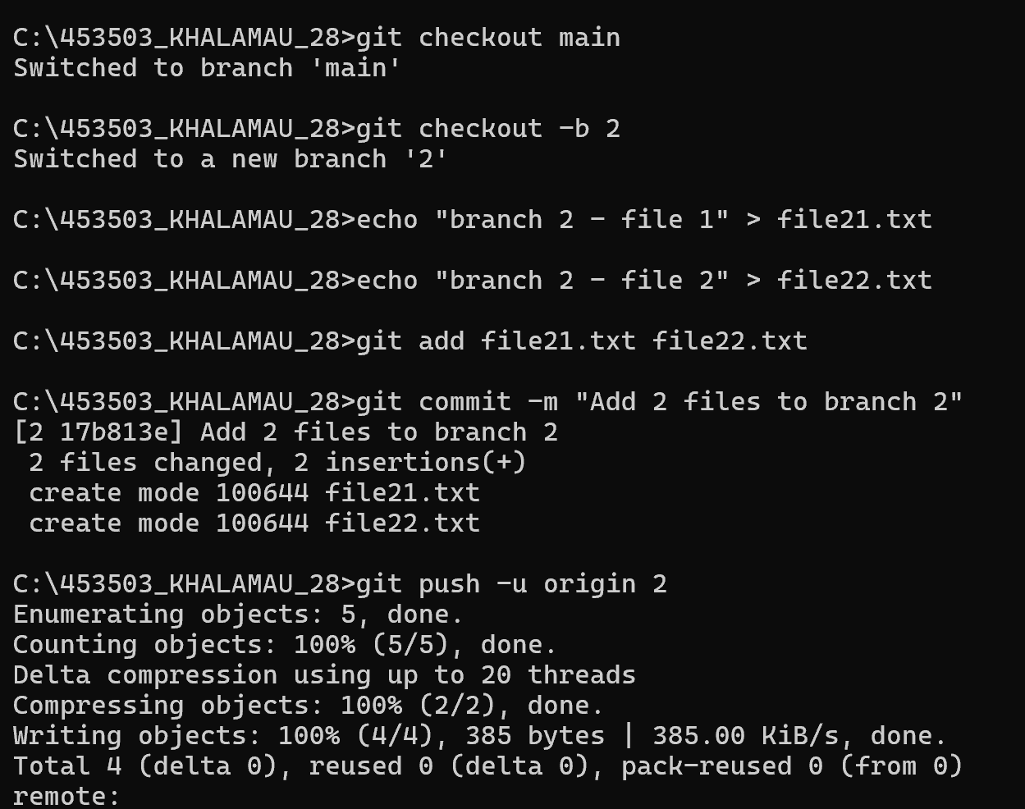

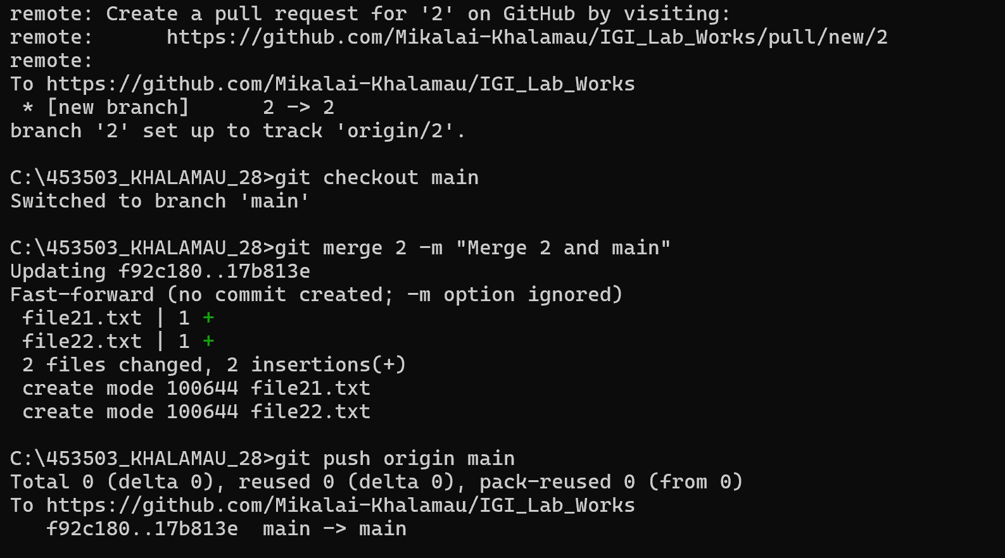

1. Сгенерируйте в DeepSeek файл html и файл css для сайта визитки компании или человека с областью занятости на выбор.

https://mikalai-khalamau.github.io/Website/